LỜI CAM ĐOAN
Tôi xin cam đoan đây là công trình nghiên cứu của riêng tôi và được sự hướng dẫn khoa học của Thầy/Cô ………. Các nội dung nghiên cứu, kết quả trong đề tài này là trung thực và chưa công bố dưới bất kỳ hình thức nào trước đây.
Những số liệu trong các bảng biểu phục vụ cho việc phân tích, nhận xét, đánh giá được chính tác giả thu thập từ các nguồn khác nhau có ghi rõ trong phần tài liệu tham khảo.
Ngoài ra, trong báo cáo còn sử dụng một số nhận xét, đánh giá cũng như số liệu của các tác giả khác, cơ quan tổ chức khác đều có trích dẫn và chú thích nguồn gốc.
Nếu phát hiện có bất kỳ sự gian lận nào tôi xin hoàn toàn chịu trách nhiệm về nội dung báo cáo của mình. Trường Đại học Thủ Dầu Một không liên quan đến những vi phạm tác quyền, bản quyền do tôi gây ra trong quá trình thực hiện (nếu có).

Người cam đoan
(Ký và ghi rõ họ tên)

TÓM TẮT ĐỀ TÀI
Đồ án này trình bày một quy trình phân tích dữ liệu lớn cho bộ dữ liệu cầu thủ bóng đá FIFA23, trong đó trọng tâm là kỹ thuật giảm chiều dữ liệu bằng Singular Value Decomposition (SVD) và khả năng ứng dụng SVD vào các bài toán khai phá dữ liệu quy mô lớn. Nguồn dữ liệu đầu vào được tổ chức trong notebook “FIFA23_BigData_Final (2).ipynb” với quy mô khoảng 10.003.590 bản ghi cầu thủ, 385.055 bản ghi đội bóng và dung lượng dữ liệu gốc xấp xỉ 5 GB.
Báo cáo không chỉ mô tả mã nguồn đã xây dựng mà còn hệ thống hóa lại toàn bộ quy trình dưới góc nhìn của một đồ án Big Data hoàn chỉnh: từ hạ tầng xử lý trên PySpark và Delta Lake, quy trình Bronze – Silver – Gold, khảo sát chất lượng dữ liệu, tiền xử lý, xây dựng đặc trưng, giảm chiều, phân cụm, truy vấn tương đồng cho tới bài toán dự đoán giá trị cầu thủ.
Trong mô-đun phân cụm, sáu thuộc tính kỹ năng cốt lõi của cầu thủ được chuẩn hóa và đưa vào bước SVD để giảm chiều. Kết quả thực nghiệm cho thấy chỉ với 3 thành phần chính đầu tiên đã giữ lại khoảng 87,0% phương sai tích lũy, qua đó làm giảm số chiều đặc trưng nhưng vẫn bảo toàn được phần lớn thông tin quan trọng. Mô hình KMeans huấn luyện trên không gian đã giảm chiều đạt chỉ số silhouette 0,4304, phản ánh chất lượng phân nhóm khá tốt đối với một bộ dữ liệu đa dạng và lớn.
Ở mô-đun dự đoán, tập thuộc tính đầu vào gồm 10 biến sinh học và kỹ thuật được chuẩn hóa, chiếu sang 8 thành phần SVD, sau đó huấn luyện mô hình Gradient Boosted Tree để dự đoán log(value_eur). Kết quả đạt RMSE = 0,4899 và R² = 0,8688, cho thấy quy trình tiền xử lý và giảm chiều giúp mô hình giữ được khả năng giải thích mạnh đối với biến mục tiêu.
Đóng góp lớn nhất của đồ án nằm ở chỗ chứng minh tính hữu dụng của SVD trong một pipeline Big Data thực tiễn: giảm nhiễu, giảm tương quan chéo, cải thiện khả năng trực quan hóa, hỗ trợ clustering và prediction, đồng thời vẫn đảm bảo tính mở rộng khi triển khai trên Spark. Báo cáo cũng đưa ra một số nhận xét phê bình, chỉ ra những giới hạn của dữ liệu FIFA23 và đề xuất hướng phát triển như tối ưu siêu tham số, bổ sung dữ liệu thời gian và mở rộng sang hệ gợi ý cầu thủ theo chiến thuật.

DANH MỤC TỪ VIẾT TẮT
Thuật ngữ | Diễn giải
Big Data | Dữ liệu lớn, đặc trưng bởi khối lượng lớn, tốc độ cao và tính đa dạng.
SVD | Singular Value Decomposition – phân rã giá trị kỳ dị để giảm chiều dữ liệu.
PCA | Principal Component Analysis – phân tích thành phần chính.
EDA | Exploratory Data Analysis – phân tích khám phá dữ liệu.
GBT | Gradient Boosted Trees – cây tăng cường gradient.
RMSE | Root Mean Square Error – căn bậc hai sai số bình phương trung bình.
R² | Hệ số xác định, đo mức độ giải thích của mô hình.
EVR | Explained Variance Ratio – tỷ lệ phương sai được giải thích.
ML | Machine Learning – học máy.
ETL/ELT | Extract – Transform – Load/Extract – Load – Transform.

DANH MỤC SƠ ĐỒ
Sơ đồ 2.1. Mô hình khái niệm về giảm chiều dữ liệu bằng SVD.
Sơ đồ 3.1. Kiến trúc Medallion cho dữ liệu FIFA23.
Sơ đồ 3.2. Pipeline tổng quát của hệ thống phân tích FIFA23.
Sơ đồ 3.3. Quy trình dự đoán giá trị cầu thủ trên không gian SVD.

DANH MỤC HÌNH
Hình 4.1. Tỷ lệ giá trị thiếu của một số thuộc tính quan trọng.
Hình 4.2. Đồ thị phương sai tích lũy theo số thành phần SVD.
Hình 4.3. Phân bố kích thước của 6 cụm cầu thủ sau KMeans.
Hình 4.4. Bản đồ nhiệt hồ sơ trung bình của các cụm cầu thủ.
Hình 4.5. So sánh trực quan các cầu thủ tương đồng với Lionel Messi.
Hình 4.6. Tổng hợp các chỉ số đánh giá chính của hệ thống.

DANH MỤC BẢNG
Bảng 3.1. Quy mô dữ liệu đầu vào của dự án.
Bảng 3.2. Nhóm thuộc tính cốt lõi trong bộ dữ liệu FIFA23.
Bảng 3.3. Môi trường phần mềm và thư viện sử dụng.
Bảng 3.4. Vai trò của các lớp Bronze, Silver, Gold.
Bảng 3.5. Các quy tắc làm sạch dữ liệu tại Silver Layer.
Bảng 4.1. Top cầu thủ có giá trị chuyển nhượng cao nhất.
Bảng 4.2. Tổng quan các bộ dữ liệu Gold sau feature engineering.
Bảng 4.3. Kết quả giảm chiều SVD cho bài toán clustering.
Bảng 4.4. Kích thước của từng cụm cầu thủ.
Bảng 4.5. Hồ sơ trung bình của các cụm cầu thủ.
Bảng 4.6. Top cầu thủ tương đồng với Lionel Messi.
Bảng 4.7. Kết quả bài toán dự đoán giá trị cầu thủ.
Bảng 4.8. Tổng hợp các chỉ số đánh giá toàn pipeline.
Bảng 5.1. Bảng đánh giá mức độ hoàn thành đồ án.

CHƯƠNG 1. TỔNG QUAN ĐỀ TÀI

1.1 Lý do chọn đề tài
Trong bối cảnh dữ liệu số tăng trưởng với tốc độ rất cao, việc chỉ lưu trữ dữ liệu là chưa đủ; vấn đề quan trọng hơn là làm sao tổ chức, làm sạch và khai thác dữ liệu để sinh ra tri thức có ích. Môn học Big Data không chỉ yêu cầu sinh viên hiểu khái niệm dữ liệu lớn, mà còn phải biết thiết kế một pipeline có khả năng mở rộng, tái sử dụng và hỗ trợ phân tích trên tập dữ liệu đủ lớn để các kỹ thuật xử lý truyền thống bằng pandas hoặc SQL đơn giản trở nên kém hiệu quả.
Bộ dữ liệu FIFA23 là một lựa chọn phù hợp cho đồ án cuối kỳ vì hội tụ nhiều đặc điểm điển hình của bài toán phân tích dữ liệu lớn. Dữ liệu có số lượng bản ghi rất lớn, nhiều thuộc tính hỗn hợp, chứa giá trị thiếu, định dạng không đồng nhất, và đồng thời cũng mang tính trực quan, dễ diễn giải. Điều này cho phép người học vừa thực hành các thao tác kỹ thuật trên Spark, vừa quan sát được ý nghĩa của từng bước xử lý thông qua các khái niệm quen thuộc như kỹ năng, vị trí, giá trị chuyển nhượng và tiềm năng phát triển của cầu thủ.
Bên cạnh đó, bài toán giảm chiều dữ liệu có ý nghĩa rất quan trọng trong học máy hiện đại. Khi số lượng đặc trưng tăng lên hoặc tồn tại tương quan chéo mạnh giữa các biến, mô hình có thể bị nhiễu, chậm huấn luyện và khó trực quan hóa. SVD là một trong những kỹ thuật nền tảng để giải quyết vấn đề này. Việc chọn SVD làm trọng tâm cho đồ án không chỉ mang ý nghĩa lý thuyết mà còn giúp chứng minh một giá trị rất thực tế: cùng một tập đặc trưng ban đầu, khi được chiếu sang không gian chiều thấp hơn nhưng giàu thông tin hơn, nhiều bài toán downstream như clustering và prediction có thể hoạt động ổn định và hiệu quả hơn.
Từ các lý do trên, đề tài “Dimensionality Reduction: SVD và ứng dụng phân tích dữ liệu cầu thủ FIFA23 trên kiến trúc Big Data” được lựa chọn nhằm tích hợp ba lớp tri thức trong cùng một sản phẩm: lớp dữ liệu lớn và kiến trúc xử lý, lớp phân tích dữ liệu – trực quan hóa, và lớp học máy khai thác giá trị từ dữ liệu.

1.2 Mục tiêu nghiên cứu
Mục tiêu tổng quát của đồ án là xây dựng một hệ thống phân tích dữ liệu lớn cho bộ dữ liệu FIFA23 trên nền PySpark và Delta Lake, trong đó trọng tâm là triển khai, đánh giá và giải thích vai trò của SVD trong quy trình giảm chiều dữ liệu.
Từ mục tiêu tổng quát, đồ án cụ thể hóa thành các mục tiêu thành phần sau đây:
- Tổ chức dữ liệu thô theo mô hình Bronze – Silver – Gold nhằm bảo đảm tính chuẩn hóa, khả năng truy vết và tái sử dụng của pipeline.
- Khảo sát đặc điểm dữ liệu, phát hiện vấn đề chất lượng dữ liệu và đề xuất các quy tắc làm sạch phù hợp với ngữ cảnh bóng đá.
- Xây dựng đặc trưng phục vụ các bài toán phân cụm cầu thủ, truy vấn cầu thủ tương đồng và dự đoán giá trị chuyển nhượng.
- Áp dụng SVD như một khâu trung tâm trong bước giảm chiều để quan sát mức độ giữ lại thông tin và tác động của nó đến các mô hình học máy phía sau.
- Đánh giá kết quả theo cả góc độ kỹ thuật và góc độ nghiệp vụ, từ đó rút ra nhận xét về tính hữu ích của hướng tiếp cận.

1.3 Câu hỏi nghiên cứu
Đồ án được triển khai nhằm trả lời một số câu hỏi nghiên cứu trọng tâm. Thứ nhất, đối với dữ liệu cầu thủ FIFA23 có quy mô lớn và nhiều thuộc tính, kiến trúc dữ liệu nào là phù hợp để quản trị các bước ingest, clean và feature engineering một cách có hệ thống? Thứ hai, giảm chiều bằng SVD có giữ lại đủ thông tin để phục vụ phân cụm và dự đoán hay không? Thứ ba, việc chuyển đổi đặc trưng sang không gian SVD có giúp mô hình clustering tạo ra các nhóm dễ diễn giải hơn và mô hình dự đoán đạt chất lượng cao hơn hay không?
Ngoài ra, đề tài còn quan tâm tới một câu hỏi có tính thực hành: với một notebook xây dựng theo hướng học phần, mức độ hoàn chỉnh của một pipeline Big Data thực nghiệm có thể được nâng lên tới đâu nếu được hệ thống hóa lại thành một kiến trúc nhiều lớp rõ ràng, có đánh giá, có trực quan hóa và có kết luận học thuật?

1.4 Đối tượng, phạm vi và giới hạn nghiên cứu
Đối tượng nghiên cứu của đồ án là quy trình khai thác dữ liệu cầu thủ bóng đá trong FIFA23 bằng các công cụ Big Data. Đối tượng xử lý trực tiếp là tệp male_players.csv và male_teams.csv, với các thuộc tính phản ánh hồ sơ sinh học, kỹ năng, vị trí thi đấu, giá trị thị trường, câu lạc bộ và quốc tịch.
Phạm vi thực nghiệm tập trung vào dữ liệu nam của FIFA23 với quy mô thực tế được ghi nhận trong notebook là 10,003,590 bản ghi cầu thủ và 385,055 bản ghi đội bóng. Đồ án chưa khai thác dữ liệu theo chuỗi thời gian nhiều mùa giải, chưa nối với dữ liệu trận đấu thực tế và cũng chưa tối ưu hóa việc triển khai trên cụm Spark phân tán thực thụ; môi trường hiện tại mang tính mô phỏng và học thuật hơn là sản xuất doanh nghiệp.
Một giới hạn cần nêu rõ là giá trị cầu thủ trong FIFA23 phản ánh logic của trò chơi và dữ liệu chuyển nhượng mô phỏng tại một thời điểm nhất định, do đó không nên xem đây là đại diện tuyệt đối cho giá trị thị trường bóng đá ngoài đời thực. Tuy nhiên, hạn chế này không làm mất ý nghĩa của đề tài, vì mục đích chính là kiểm chứng pipeline dữ liệu và phương pháp giảm chiều, chứ không phải xây dựng một hệ thống định giá thương mại.

1.5 Phương pháp nghiên cứu
Về phương pháp luận, đề tài sử dụng cách tiếp cận kết hợp giữa nghiên cứu tài liệu, mô hình hóa hệ thống và thực nghiệm trên dữ liệu. Nghiên cứu tài liệu được dùng để hệ thống hóa các khái niệm như Big Data, Medallion Architecture, Delta Lake, SVD, KMeans, cosine similarity và Gradient Boosted Trees. Mô hình hóa hệ thống được dùng để thiết kế pipeline nhiều lớp và chỉ ra luồng dịch chuyển dữ liệu qua từng bước. Thực nghiệm là phần trọng tâm, nơi các giả định được kiểm chứng bằng dữ liệu thật.
Về kỹ thuật xử lý, notebook gốc được dùng như nền tảng cài đặt. Tác giả đọc lại toàn bộ logic notebook, chuẩn hóa thành các mô-đun nghiệp vụ và chuyển chúng thành cấu trúc báo cáo học thuật. Mỗi mô-đun đều được mô tả theo ba khía cạnh: đầu vào, thao tác xử lý, và đầu ra dùng cho tầng tiếp theo. Cách trình bày này giúp báo cáo không chỉ kể lại các cell code mà còn làm rõ bản chất phương pháp.
Về đánh giá, đề tài sử dụng cả chỉ số định lượng và nhận xét định tính. Chỉ số định lượng gồm số lượng bản ghi theo từng lớp dữ liệu, tỷ lệ loại bỏ sau làm sạch, phần trăm phương sai tích lũy của SVD, silhouette score của clustering, RMSE và R² của mô hình dự đoán. Đánh giá định tính tập trung vào khả năng diễn giải cụm cầu thủ, mức độ hợp lý của danh sách cầu thủ tương đồng và tính logic của pipeline tổng thể.

1.6 Đóng góp của đồ án
Đóng góp thứ nhất của đồ án là chuyển một notebook thực nghiệm thành một báo cáo có cấu trúc đồ án lớn, trong đó toàn bộ pipeline được mô tả theo kiến trúc dữ liệu nhiều lớp. Điều này giúp kết quả học phần có tính hệ thống và có thể dùng làm nền tảng cho các dự án mở rộng về sau.
Đóng góp thứ hai là chỉ ra vai trò của SVD trong hai ngữ cảnh khác nhau. Ở bài toán clustering, SVD hỗ trợ nén 6 thuộc tính kỹ năng xuống 3 chiều nhưng vẫn giữ lại khoảng 87,0% phương sai; nhờ đó KMeans hoạt động trên không gian gọn hơn, dễ trực quan hóa hơn. Ở bài toán prediction, 10 đặc trưng đầu vào được giảm xuống 8 thành phần mà vẫn giữ 98,1% phương sai, góp phần tạo ra chất lượng dự đoán tốt với R² đạt 0,8688.
Đóng góp thứ ba là kết nối giữa học máy và diễn giải nghiệp vụ. Đồ án không dừng ở việc huấn luyện mô hình mà còn cố gắng giải thích ý nghĩa các cụm cầu thủ, lý do các cầu thủ được xem là tương đồng, và những nhân tố khiến giá trị cầu thủ được mô hình học hiệu quả. Cách tiếp cận này làm cho đề tài phù hợp hơn với tinh thần phân tích dữ liệu ứng dụng.

1.7 Cấu trúc báo cáo
Ngoài phần mở đầu, lời cam đoan, danh mục và tài liệu tham khảo, báo cáo được chia thành 5 chương. Chương 1 trình bày tổng quan đề tài, lý do chọn đề tài, mục tiêu, câu hỏi nghiên cứu và phương pháp thực hiện. Chương 2 xây dựng nền tảng lý thuyết cho Big Data, SVD và các mô hình liên quan. Chương 3 giới thiệu bộ dữ liệu FIFA23 và thiết kế kiến trúc hệ thống. Chương 4 trình bày phần cài đặt và các kết quả thực nghiệm. Chương 5 tổng hợp đánh giá, nêu hạn chế, kết luận và hướng phát triển.
Cuối báo cáo là phần phụ lục, nơi tóm tắt một số đoạn mã tiêu biểu, cấu hình môi trường và các bảng phụ trợ để người đọc có thể đối chiếu với notebook nguồn.

CHƯƠNG 2. CƠ SỞ LÝ THUYẾT VÀ NỀN TẢNG CÔNG NGHỆ

2.1 Tổng quan về Big Data
Khái niệm Big Data thường được mô tả thông qua các đặc trưng 3V hoặc 5V, bao gồm Volume, Velocity, Variety, Veracity và Value. Trong đề tài này, yếu tố nổi bật nhất là Volume, vì dữ liệu cầu thủ FIFA23 được xử lý trên quy mô hơn mười triệu bản ghi. Tuy nhiên, chỉ khối lượng lớn chưa đủ để tạo ra thách thức Big Data; khó khăn thực sự nằm ở việc phải tổ chức và xử lý dữ liệu theo cách mà bộ nhớ cục bộ không còn là trung tâm, thay vào đó là cơ chế tính toán phân tán, lazy evaluation và tối ưu hóa truy vấn.
Từ góc độ học phần, Big Data không chỉ là việc dùng một công cụ mới, mà còn là thay đổi tư duy xử lý dữ liệu. Với pandas, người dùng thường đọc tệp vào RAM rồi mới thao tác; với Spark, dữ liệu được mô tả thành một kế hoạch thực thi, chỉ khi có action như count, show hoặc write thì hệ thống mới triển khai tính toán. Điều này rất quan trọng với tập dữ liệu FIFA23, vì nếu dùng cách tiếp cận cũ cho tệp khoảng 5 GB cùng hàng chục cột số và chuỗi, khả năng cao hệ thống cá nhân sẽ quá tải hoặc xử lý rất chậm.
Chính vì vậy, lựa chọn PySpark trong đồ án không chỉ là ưu tiên công nghệ, mà còn là quyết định phương pháp luận. PySpark cho phép biểu diễn các bước đọc dữ liệu, làm sạch, biến đổi, huấn luyện mô hình và lưu trữ dưới dạng pipeline nhất quán. Khi kết hợp với Delta Lake, dữ liệu không chỉ được xử lý nhanh mà còn có tính quản trị tốt hơn.

2.2 Kiến trúc Medallion và quy trình Bronze – Silver – Gold
Medallion Architecture là một kiến trúc xử lý dữ liệu phân tầng phổ biến trong các hệ thống lakehouse hiện đại. Ý tưởng cốt lõi là không biến đổi trực tiếp dữ liệu gốc, mà chia quá trình xử lý thành các lớp có ý nghĩa khác nhau. Bronze là lớp lưu giữ dữ liệu thô; Silver là lớp làm sạch và chuẩn hóa; Gold là lớp dữ liệu đã được tối ưu cho các nhu cầu phân tích, báo cáo hoặc mô hình học máy.
Ưu điểm lớn nhất của mô hình này là tính truy vết. Khi có lỗi ở mô hình hoặc phát hiện quy tắc làm sạch chưa phù hợp, người phát triển có thể lần ngược trở lại từng lớp dữ liệu để kiểm tra. So với cách xử lý một lần rồi ghi đè kết quả, kiến trúc phân lớp giúp kiểm soát vòng đời dữ liệu tốt hơn và đặc biệt hữu ích trong bối cảnh dữ liệu lớn, nơi mỗi lần chạy lại toàn bộ pipeline đều tốn tài nguyên đáng kể.
Trong đồ án FIFA23, Bronze được dùng để ingest trực tiếp CSV của cầu thủ và đội bóng vào Delta Lake mà chưa chỉnh sửa nội dung. Silver thực hiện các thao tác như loại bỏ dòng lỗi, chuẩn hóa định dạng cột rating, ép kiểu dữ liệu, lọc outlier và sinh ra một số cột mô tả vị trí. Gold chia thành ba nhánh: một nhánh dành cho EDA, một nhánh dành cho clustering và một nhánh dành cho prediction. Cách thiết kế này rất hợp lý vì mỗi bài toán downstream cần tập đặc trưng riêng, tránh việc một bộ Gold duy nhất phải gánh quá nhiều mục đích khác nhau.
Điểm quan trọng là Gold không chỉ đơn thuần là bản clean của Silver, mà phải là lớp dữ liệu có chủ đích sử dụng. Điều này thể hiện rất rõ trong notebook: gold_cluster chỉ giữ lại các kỹ năng cốt lõi dùng cho KMeans; gold_ml lại giữ cả biến sinh học và các đặc trưng kỹ thuật đã được engineering. Như vậy, cùng một Silver nhưng Gold được tách theo logic nghiệp vụ, phản ánh đúng tinh thần của một hệ thống dữ liệu tốt.

2.3 Delta Lake và lợi ích trong quản trị dữ liệu lớn
Delta Lake là lớp lưu trữ giao dịch trên nền data lake, cho phép dữ liệu dạng tệp có được các thuộc tính giống cơ sở dữ liệu như ACID transaction, schema enforcement, versioning và time travel. Đối với đồ án học phần, việc chọn Delta Lake thể hiện sự tiếp cận hiện đại hơn so với chỉ lưu Parquet thuần túy.
Trên dữ liệu FIFA23, Delta Lake mang lại ít nhất ba lợi ích. Thứ nhất, thao tác đọc ghi lặp lại theo từng lớp dữ liệu trở nên nhất quán và nhanh hơn. Thứ hai, nhờ versioning, mỗi lớp có thể được xem như một mốc ổn định, rất hữu ích nếu sau này muốn mở rộng notebook hoặc so sánh nhiều lần chạy. Thứ ba, Delta Lake kết hợp tốt với Spark, giúp cú pháp ghi/đọc đơn giản nhưng vẫn đảm bảo hiệu quả.
Từ góc độ báo cáo, việc sử dụng Delta Lake còn có ý nghĩa học thuật: nó chứng minh rằng đề tài không chỉ chạy mô hình trên tệp CSV một cách tuyến tính, mà có tư duy tổ chức dữ liệu theo chuẩn của hệ sinh thái dữ liệu lớn hiện nay.

2.4 Bài toán giảm chiều dữ liệu
Giảm chiều dữ liệu là quá trình biến đổi một tập đặc trưng có số chiều cao thành một biểu diễn mới với số chiều thấp hơn nhưng vẫn bảo toàn càng nhiều thông tin càng tốt. Trong học máy, giảm chiều thường được dùng vì ba lý do chính: giảm nhiễu, giảm tính đa cộng tuyến và hỗ trợ trực quan hóa.
Với dữ liệu cầu thủ FIFA23, nhiều biến kỹ năng có tương quan cao. Một cầu thủ rê bóng tốt thường cũng có khả năng xử lý bóng và tăng tốc ở mức khá; một hậu vệ mạnh về phòng ngự thường đồng thời có thể hình và sức mạnh tốt. Khi các biến mang thông tin trùng lặp, mô hình học trực tiếp trên toàn bộ không gian đặc trưng có thể không tối ưu. Giảm chiều giúp tái tổ chức thông tin theo các hướng chính nhất của dữ liệu.
Có hai nhóm kỹ thuật giảm chiều phổ biến: kỹ thuật chọn lọc đặc trưng và kỹ thuật trích chọn đặc trưng. SVD thuộc nhóm thứ hai. Khác với việc loại bỏ hẳn một cột dữ liệu, SVD tạo ra các thành phần mới là tổ hợp tuyến tính của các biến ban đầu. Điều này giúp nén thông tin mà vẫn giữ được dấu vết của nhiều biến cùng lúc.

2.5 Cơ sở toán học của SVD
Về mặt toán học, với một ma trận dữ liệu A kích thước m × n, SVD phân rã ma trận này thành tích của ba ma trận: A = UΣV^T. Trong đó U chứa các vector riêng trực giao bên trái, V chứa các vector riêng trực giao bên phải, còn Σ là ma trận đường chéo chứa các singular value xếp theo thứ tự giảm dần. Các singular value càng lớn thì thành phần tương ứng càng đóng góp nhiều vào việc tái tạo dữ liệu ban đầu.
Nếu chỉ giữ lại k singular value đầu tiên cùng các vector tương ứng, ta thu được xấp xỉ hạng thấp A_k của A. Ý nghĩa của thao tác này là dữ liệu được nén xuống không gian k chiều mà mất mát thông tin ở mức tối thiểu theo tiêu chuẩn bình phương tối thiểu Frobenius. Nói cách khác, trong số mọi ma trận hạng k có thể dùng để xấp xỉ A, biểu diễn từ truncated SVD là lựa chọn tốt nhất về mặt toán học.
Trong thực hành học máy, dữ liệu thường được chuẩn hóa trước khi áp dụng SVD. Việc chuẩn hóa đưa các thuộc tính về cùng thang đo, tránh trường hợp biến có độ lớn lớn hơn chi phối toàn bộ các thành phần chính. Notebook của đề tài thực hiện bước StandardScaler trước khi áp dụng PCA/SVD, đây là một lựa chọn đúng vì các biến như pace, shooting, defending tuy đều trên thang 0–100 nhưng có phân phối và độ lệch chuẩn khác nhau.
Cần lưu ý rằng trong Spark ML, notebook sử dụng PCA để thực hiện bước chiếu tuyến tính sang các thành phần chính. Về bản chất tính toán, PCA trên dữ liệu đã được chuẩn hóa và căn giữa có quan hệ rất chặt với SVD của ma trận dữ liệu. Vì vậy, trong phạm vi của đề tài, cách triển khai bằng PCA được xem như cơ chế thực dụng để thực hiện mục tiêu giảm chiều bằng SVD trong môi trường Spark.
Một chỉ số thường dùng khi chọn số chiều k là tổng tỷ lệ phương sai được giải thích, ký hiệu EVR. Nếu ba thành phần đầu tiên giữ được khoảng 87% phương sai, ta có thể diễn giải rằng gần 87% cấu trúc biến thiên của dữ liệu gốc đã được nén vào ba trục mới. Giá trị này không có nghĩa là dữ liệu được tái hiện hoàn hảo, nhưng thường đã đủ tốt cho các bài toán khai phá mẫu, nhất là khi mục tiêu là phân cụm hoặc trực quan hóa.
Ý nghĩa trực quan của SVD trong bối cảnh cầu thủ bóng đá là biến một không gian kỹ năng nhiều chiều thành các trục khái quát hơn như 'sức mạnh tổng thể', 'thiên hướng tấn công – phòng ngự' hoặc 'mức độ cân bằng kỹ thuật'. Tên gọi cụ thể của từng trục không có sẵn trong thuật toán, nhưng có thể được suy luận từ tải trọng của các biến thành phần và từ cách các cầu thủ phân bố trong không gian mới.

2.6 KMeans trong phân nhóm cầu thủ
KMeans là thuật toán phân cụm không giám sát dựa trên nguyên lý tối thiểu hóa tổng bình phương khoảng cách từ mỗi điểm dữ liệu tới tâm cụm gần nhất. Thuật toán lặp lại hai bước chính: gán điểm vào cụm có tâm gần nhất và cập nhật lại tâm cụm bằng trung bình của các điểm trong cụm.
Trong dữ liệu cầu thủ, KMeans phù hợp khi mục tiêu là chia tập dữ liệu thành các nhóm phong cách thi đấu. Mỗi cụm có thể được xem như một mẫu archetype: nhóm thiên về tốc độ và rê bóng, nhóm thiên về phòng ngự và thể lực, nhóm tiền vệ cân bằng, v.v. Tuy nhiên, KMeans nhạy cảm với không gian đặc trưng. Nếu dữ liệu quá nhiễu hoặc chứa tương quan mạnh, cụm dễ bị méo. Đây là lý do bước giảm chiều bằng SVD được đặt trước KMeans trong đồ án.
Chất lượng clustering thường được đánh giá bằng silhouette score. Chỉ số này kết hợp mức độ gắn kết nội cụm và mức độ tách biệt giữa các cụm. Trong thực tế, silhouette trên dữ liệu xã hội hoặc dữ liệu hành vi thường không quá cao; vì vậy, giá trị quanh 0,3–0,5 đã có thể xem là có ý nghĩa. Kết quả 0,4304 của đồ án là một dấu hiệu tích cực.

2.7 Cosine Similarity trong bài toán cầu thủ tương đồng
Cosine similarity đo độ giống nhau giữa hai vector thông qua cosine của góc giữa chúng. Công thức tổng quát là sim(A, B) = (A·B) / (||A|| ||B||). Khác với Euclidean distance, cosine similarity quan tâm nhiều hơn đến hướng của vector thay vì độ lớn tuyệt đối.
Trong bài toán cầu thủ tương đồng, điều người phân tích thường muốn tìm không phải là hai cầu thủ có tổng điểm kỹ năng gần nhau nhất, mà là hai cầu thủ có cấu trúc kỹ năng tương tự. Ví dụ, một tiền đạo rê bóng và dứt điểm tốt nhưng phòng ngự yếu sẽ giống một cầu thủ có mô hình kỹ năng cùng hướng, ngay cả khi chênh lệch tuyệt đối ở từng điểm số không quá nhỏ. Bởi vậy, cosine similarity rất phù hợp.
Notebook còn bổ sung một điều kiện quan trọng: lọc các cầu thủ trong vùng overall gần nhau. Cách làm này giúp danh sách tương đồng vừa phản ánh phong cách thi đấu, vừa tránh ghép một ngôi sao hạng A với một cầu thủ trẻ có cấu trúc kỹ năng giống nhưng trình độ tổng thể thấp hơn quá nhiều. Về mặt nghiệp vụ, đây là một ràng buộc hợp lý.

2.8 Gradient Boosted Trees cho bài toán dự đoán
Gradient Boosted Trees là mô hình ensemble xây dựng nhiều cây quyết định theo chiến lược boosting. Mỗi cây mới được huấn luyện để sửa sai cho tập cây trước đó, nhờ vậy mô hình có thể biểu diễn quan hệ phi tuyến tốt hơn so với hồi quy tuyến tính đơn giản.
Giá trị cầu thủ là một biến mục tiêu mang bản chất phi tuyến. Tăng một điểm overall ở nhóm 50–60 không có ý nghĩa tương tự như tăng một điểm ở nhóm 88–90. Quan hệ giữa tuổi, tiềm năng, kỹ năng và giá trị thị trường thường tương tác phức tạp. Bởi vậy, việc lựa chọn GBT trong đồ án là hợp lý hơn các mô hình tuyến tính cơ bản.
Đề tài sử dụng log(value_eur) làm biến đích. Đây là một thủ thuật phổ biến khi mục tiêu có phân phối lệch phải mạnh. Phép log giúp làm mượt phân phối, giảm ảnh hưởng của các ngoại lệ quá lớn và giúp mô hình học tốt hơn. Khi báo cáo RMSE trên thang log, tác giả cần diễn giải cẩn thận để tránh hiểu nhầm, và notebook đã làm điều đó bằng cách quy đổi sai số log sang mức nhân tương đối khoảng 1,63 lần.

2.9 Các chỉ số đánh giá mô hình
Đối với bước giảm chiều, chỉ số quan trọng là cumulative explained variance. Đây là cơ sở để quyết định giữ lại bao nhiêu thành phần SVD. Một k quá nhỏ làm mất thông tin; một k quá lớn làm mất ý nghĩa nén dữ liệu.
Đối với clustering, silhouette score là chỉ số trung tâm. Ngoài ra, cần quan sát thêm kích thước cụm và hồ sơ trung bình theo từng cụm để đánh giá tính diễn giải. Một mô hình có silhouette khá nhưng tạo ra các cụm quá lệch hoặc khó mô tả vẫn chưa thật sự tốt.
Đối với prediction, hai chỉ số chủ chốt là RMSE và R². RMSE phản ánh độ lớn sai số dự đoán trung bình theo cùng đơn vị với biến đích, còn R² đo tỷ lệ biến thiên của dữ liệu được mô hình giải thích. Trong bối cảnh dự đoán log(value_eur), R² đạt 0,8688 là kết quả rất tích cực cho một đồ án học phần.
Bên cạnh chỉ số số học, báo cáo cũng cần đánh giá khả năng trực quan hóa, khả năng tái sử dụng dữ liệu Gold, độ rõ ràng của pipeline và tính hợp lý của các quyết định làm sạch dữ liệu. Đây là những tiêu chí phi số nhưng rất quan trọng đối với một đồ án Big Data hoàn chỉnh.

2.10 Nhận xét học thuật về hướng tiếp cận của đề tài
Điểm mạnh học thuật của đề tài là sự kết hợp giữa nền tảng lý thuyết khá chuẩn với một bối cảnh dữ liệu trực quan. Đề tài không chọn một thuật toán quá mới nhưng lại chọn đúng một kỹ thuật nền tảng – SVD – rồi đặt nó trong một pipeline dữ liệu lớn có ý nghĩa thực hành. Đây là hướng tiếp cận phù hợp với yêu cầu học phần, vì nó thể hiện sự hiểu bản chất hơn là chạy theo công nghệ bề nổi.
Tuy vậy, khi viết báo cáo, cần tránh trình bày SVD như một 'phép màu' giải quyết mọi vấn đề. Tác động của SVD phụ thuộc vào cách chọn đặc trưng đầu vào, cách chuẩn hóa dữ liệu và mục tiêu downstream. Báo cáo này vì thế sẽ vừa nêu kết quả tích cực, vừa chỉ ra rằng các kết quả đó chỉ có giá trị trong phạm vi bộ dữ liệu FIFA23 và cấu hình thực nghiệm hiện tại.
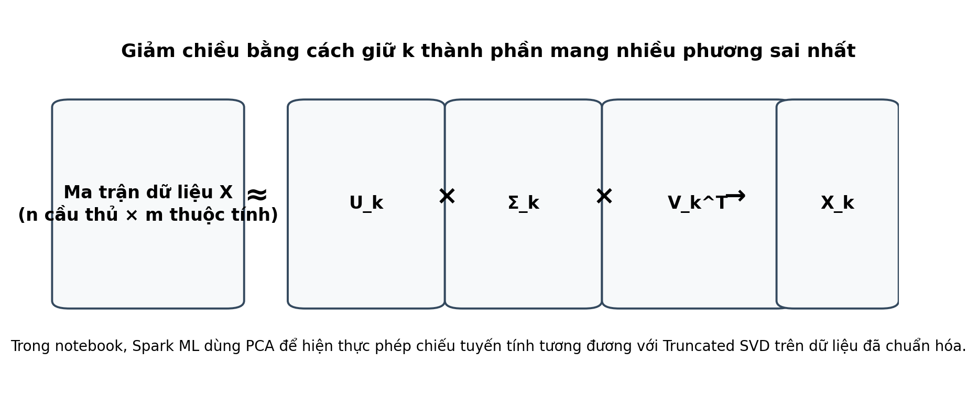
Sơ đồ 2.1. Mô hình khái niệm về giảm chiều dữ liệu bằng SVD.

CHƯƠNG 3. DỮ LIỆU FIFA23 VÀ THIẾT KẾ HỆ THỐNG

3.1 Mô tả bộ dữ liệu FIFA23
Nguồn dữ liệu chính của đồ án gồm hai tệp: male_players.csv và male_teams.csv. Tệp cầu thủ là hạt nhân của nghiên cứu vì chứa thông tin chi tiết về hồ sơ, kỹ năng và giá trị của người chơi. Tệp đội bóng hỗ trợ bối cảnh hóa thông tin câu lạc bộ và hệ thống giải đấu.
Theo kết quả đọc dữ liệu trong notebook, tập cầu thủ có 10,003,590 dòng và 110 cột, trong khi tập đội bóng có 385,055 dòng và 54 cột. Quy mô này lớn hơn rất nhiều so với các bộ dữ liệu classroom thông thường, do đó đủ để kiểm tra khả năng ingest, cleaning và modeling trên Spark.
Bảng 3.1. Quy mô dữ liệu đầu vào của dự án.
Tệp dữ liệu | Số dòng | Số cột | Vai trò trong đề tài
male_players.csv | 10.003.590 | 110 | Hồ sơ cầu thủ, kỹ năng, giá trị, vị trí, sinh học
male_teams.csv | 385.055 | 54 | Thông tin đội bóng, giải đấu và ngữ cảnh tổ chức

3.2 Khảo sát thuộc tính và chất lượng dữ liệu
Bộ dữ liệu FIFA23 có cấu trúc rất phong phú. Một nhóm biến mô tả nhận diện cầu thủ như player_id, short_name, long_name, player_positions, club_name, nationality_name. Một nhóm biến biểu diễn các chỉ số kỹ thuật và thể chất như pace, shooting, passing, dribbling, defending, physic, height_cm, weight_kg, age. Một nhóm khác phản ánh khía cạnh giá trị như value_eur, wage_eur, overall, potential.
Sự đa dạng này là lợi thế, nhưng cũng tạo ra nhiều thách thức về chất lượng dữ liệu. Một số cột rating theo vị trí được biểu diễn dạng chuỗi như “87+3”, không thể dùng trực tiếp cho mô hình số. Một số biến kỹ năng có giá trị thiếu vì không phải cầu thủ nào cũng có bộ hồ sơ hoàn chỉnh. Một số cột cần ép kiểu về double hoặc integer trước khi xử lý tiếp.
Do dữ liệu có quy mô lớn, việc kiểm tra thủ công từng cột là không khả thi. Notebook giải quyết bằng cách kết hợp describe(), kiểm tra missing values trên toàn tập, quan sát schema, và chọn ra một số cột đại diện để vẽ biểu đồ. Cách tiếp cận này hợp lý vì vừa đủ để nắm hình dáng dữ liệu, vừa tránh làm notebook trở nên nặng nề.
Bảng 3.2. Nhóm thuộc tính cốt lõi trong bộ dữ liệu FIFA23.
Nhóm thuộc tính | Biến đại diện | Ý nghĩa
Nhận diện | player_id, short_name, long_name | Định danh và hiển thị cầu thủ
Đánh giá tổng quát | overall, potential | Đầu vào và đầu ra quan trọng cho mô hình
Giá trị | value_eur, wage_eur | Biến mục tiêu và ngữ cảnh kinh tế
Sinh học | age, height_cm, weight_kg | Đặc trưng nền phục vụ prediction
Kỹ năng lõi | pace, shooting, passing, dribbling, defending, physic | Không gian đặc trưng chính cho SVD và clustering
Bối cảnh thi đấu | player_positions, club_name, nationality_name | Dùng cho diễn giải và trực quan hóa

3.3 Môi trường cài đặt và công cụ sử dụng
Notebook được triển khai trong môi trường có Java 11, PySpark 3.5.0, Delta Lake 3.2.0 cùng các thư viện hỗ trợ trực quan hóa như matplotlib, seaborn, plotly và pandas. Bản thân notebook chạy trong Colab, có gắn Google Drive để lưu trữ các lớp dữ liệu và mô hình.
Việc mount Google Drive giúp notebook lưu kết quả trung gian dưới dạng Delta Lake thay vì chỉ giữ trong RAM. Điều này mang ý nghĩa chiến lược, bởi khi runtime bị restart hoặc cần quay lại một bước phân tích, người dùng không nhất thiết phải đọc lại CSV từ đầu. Có thể xem đây là một hình thức persistence đơn giản nhưng rất hiệu quả trong học phần.
Ngoài ra, cấu hình Spark driver và executor memory được đẩy lên 10 GB, số lượng shuffle partitions là 200. Dù đây chưa phải một cụm phân tán thực sự, cấu hình như vậy đủ để minh họa các nguyên tắc xử lý dữ liệu lớn trên nền Spark.
Bảng 3.3. Môi trường phần mềm và thư viện sử dụng.
Thành phần | Phiên bản/Công cụ | Vai trò
Ngôn ngữ | Python | Môi trường chính để viết notebook và xử lý dữ liệu
Máy ảo Java | OpenJDK 11 | Điều kiện chạy Spark ổn định
PySpark | 3.5.0 | Xử lý dữ liệu phân tán và ML pipeline
Delta Lake | 3.2.0 | Lưu trữ các lớp dữ liệu Bronze, Silver, Gold
Visualization | matplotlib, seaborn, plotly | Trực quan hóa EDA, SVD, clustering
Storage | Google Drive | Lưu kết quả trung gian và mô hình

3.4 Thiết kế kiến trúc xử lý dữ liệu
Kiến trúc tổng quát của hệ thống được xây dựng theo hướng 'ingest một lần, dùng nhiều lần'. Dữ liệu từ CSV được nạp vào Bronze, sau đó đi qua Silver để làm sạch và Gold để phục vụ từng bài toán. Trên Gold, ba mô-đun downstream được triển khai: clustering, similarity và prediction. Kiến trúc này tách biệt khá rõ giữa lớp dữ liệu và lớp phân tích.
Một điểm đáng ghi nhận là notebook không trộn lẫn các bước exploratory, cleaning và modeling trong cùng một DataFrame duy nhất. Mỗi bước đều có checkpoint lưu trữ. Cách làm này tuy khiến số lượng thư mục trên Drive tăng lên, nhưng đổi lại giúp pipeline có khả năng kiểm tra và tái chạy từng phần rất tốt.
Từ góc nhìn thiết kế hệ thống, pipeline có thể được mô hình hóa như một chuỗi micro-flow: ingestion flow, cleansing flow, feature engineering flow, unsupervised learning flow và supervised learning flow. Các flow này dùng chung nền dữ liệu nhưng không phụ thuộc cứng vào nhau ở mức logic nghiệp vụ.
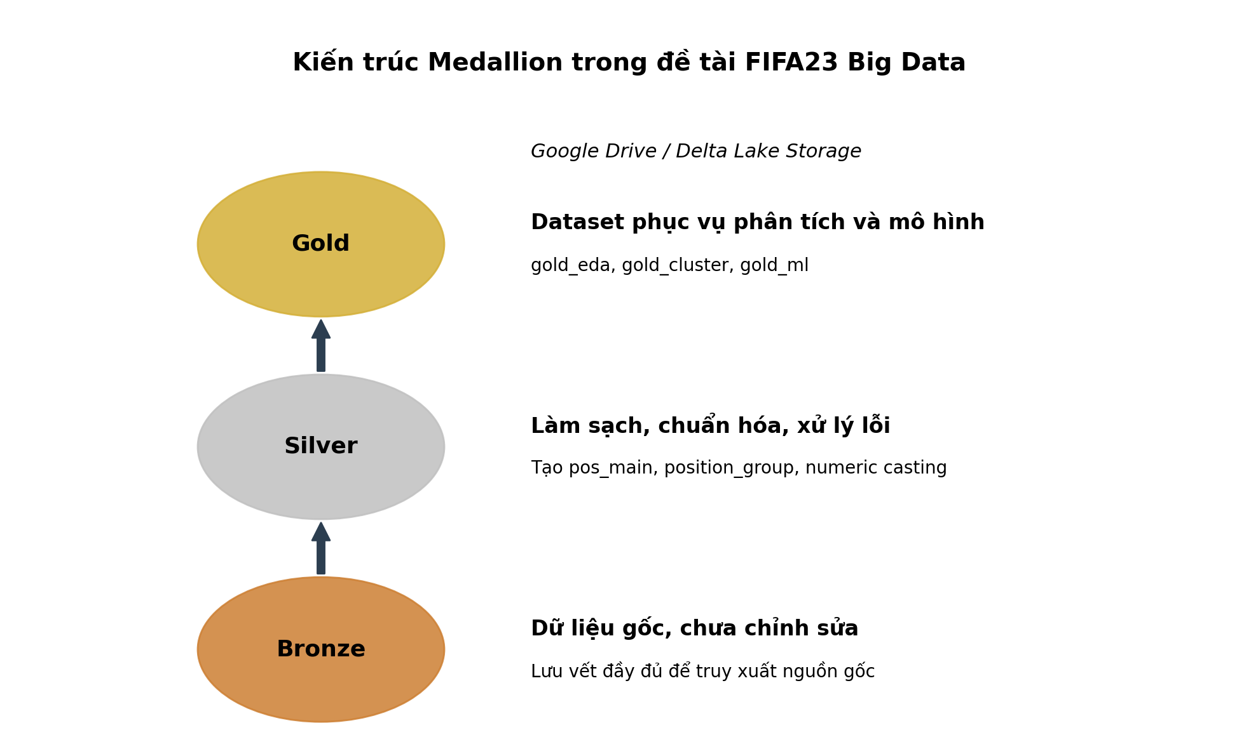
Sơ đồ 3.1. Kiến trúc Medallion cho dữ liệu FIFA23.

3.5 Thiết kế các lớp Bronze, Silver, Gold
Bronze được thiết kế như lớp bảo tồn nguyên trạng dữ liệu. Tại lớp này, yêu cầu quan trọng nhất là không thay đổi ngữ nghĩa dữ liệu nguồn. Việc đọc CSV bằng Spark với các tham số header, inferSchema, multiLine và escape được dùng để đảm bảo ingestion đúng cú pháp ngay từ đầu.
Silver là lớp xử lý chất lượng dữ liệu. Các thao tác làm sạch gồm loại bỏ các dòng không có ID hoặc overall/potential/value_eur hợp lệ, lọc value_eur <= 0, age <= 0, chuẩn hóa định dạng chuỗi ở các cột rating, ép kiểu số, lọc outlier và tạo thêm pos_main, position_group.
Gold là lớp phục vụ trực tiếp người dùng cuối hoặc mô hình. Vì mỗi bài toán có nhu cầu khác nhau, Gold được tách thành ba bộ. Thiết kế này giúp giảm kích thước từng DataFrame, tránh việc một mô-đun downstream phải mang theo quá nhiều cột không cần thiết.
Bảng 3.4. Vai trò của các lớp Bronze, Silver, Gold.
Lớp dữ liệu | Mục tiêu | Ý nghĩa
Bronze | Lưu dữ liệu thô từ CSV vào Delta Lake | Giữ nguyên nguồn, dễ rollback và kiểm tra
Silver | Làm sạch, ép kiểu, chuẩn hóa, tạo cột vị trí | Tăng chất lượng dữ liệu, giảm lỗi phân tích
Gold EDA | Tập cột phục vụ mô tả và trực quan hóa | Gọn, dễ dùng cho phân tích khám phá
Gold Cluster | Tập cột phục vụ SVD + KMeans | Tối ưu cho phân cụm
Gold ML | Tập cột phục vụ SVD + GBT | Tối ưu cho dự đoán giá trị

3.6 Thiết kế pipeline SVD cho clustering và prediction
Hai pipeline học máy trong đồ án có thiết kế tương đồng: chuẩn hóa trước, giảm chiều sau, rồi mới huấn luyện mô hình. Đây là một thiết kế có chủ đích. Nếu đưa dữ liệu gốc vào KMeans hoặc GBT ngay, mô hình có thể vẫn chạy, nhưng sẽ khó diễn giải hơn và dễ chịu ảnh hưởng của nhiễu hoặc tương quan chéo.
Trong pipeline clustering, 6 kỹ năng lõi được đưa qua VectorAssembler, StandardScaler rồi giảm chiều để tìm không gian biểu diễn gọn hơn. KMeans sử dụng trực tiếp vector SVD làm đầu vào. Trong pipeline prediction, 10 biến đầu vào được giảm chiều xuống 8 thành phần, sau đó huấn luyện GBT trên không gian mới. Việc đặt SVD ở vị trí trung tâm cho thấy đề tài nhất quán với mục tiêu nghiên cứu ban đầu.
Thiết kế này còn giúp trực quan hóa. Không gian SVD 2 chiều hoặc 3 chiều có thể được dùng để quan sát cụm và mối quan hệ giữa các cầu thủ, điều mà không gian ban đầu 6 hoặc 10 chiều không thể làm trực tiếp bằng mắt thường.
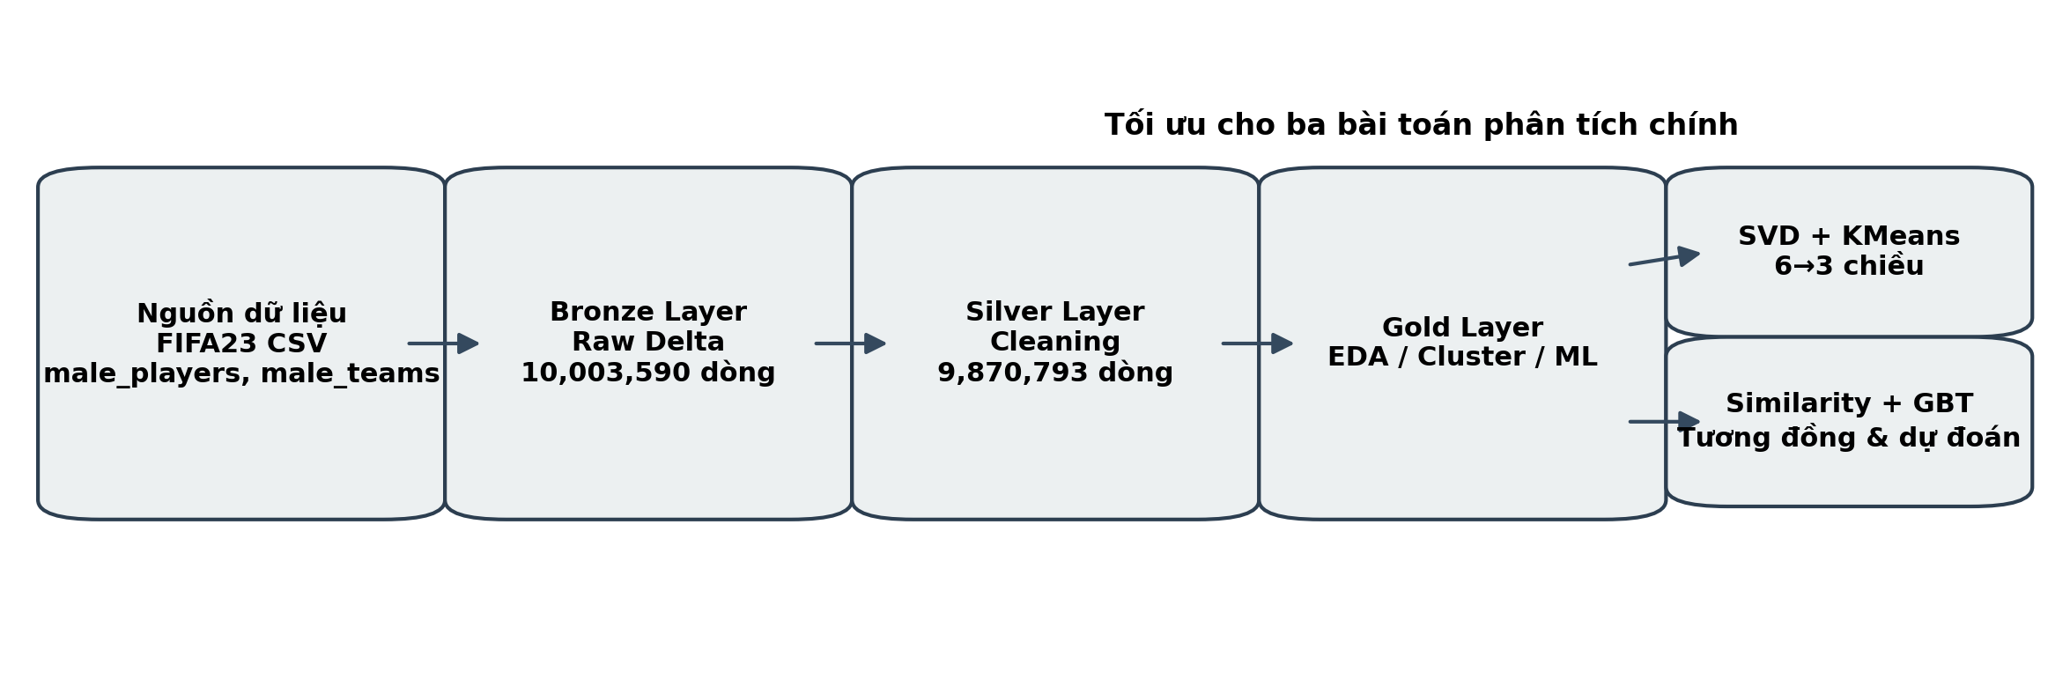
Sơ đồ 3.2. Pipeline tổng quát của hệ thống phân tích FIFA23.
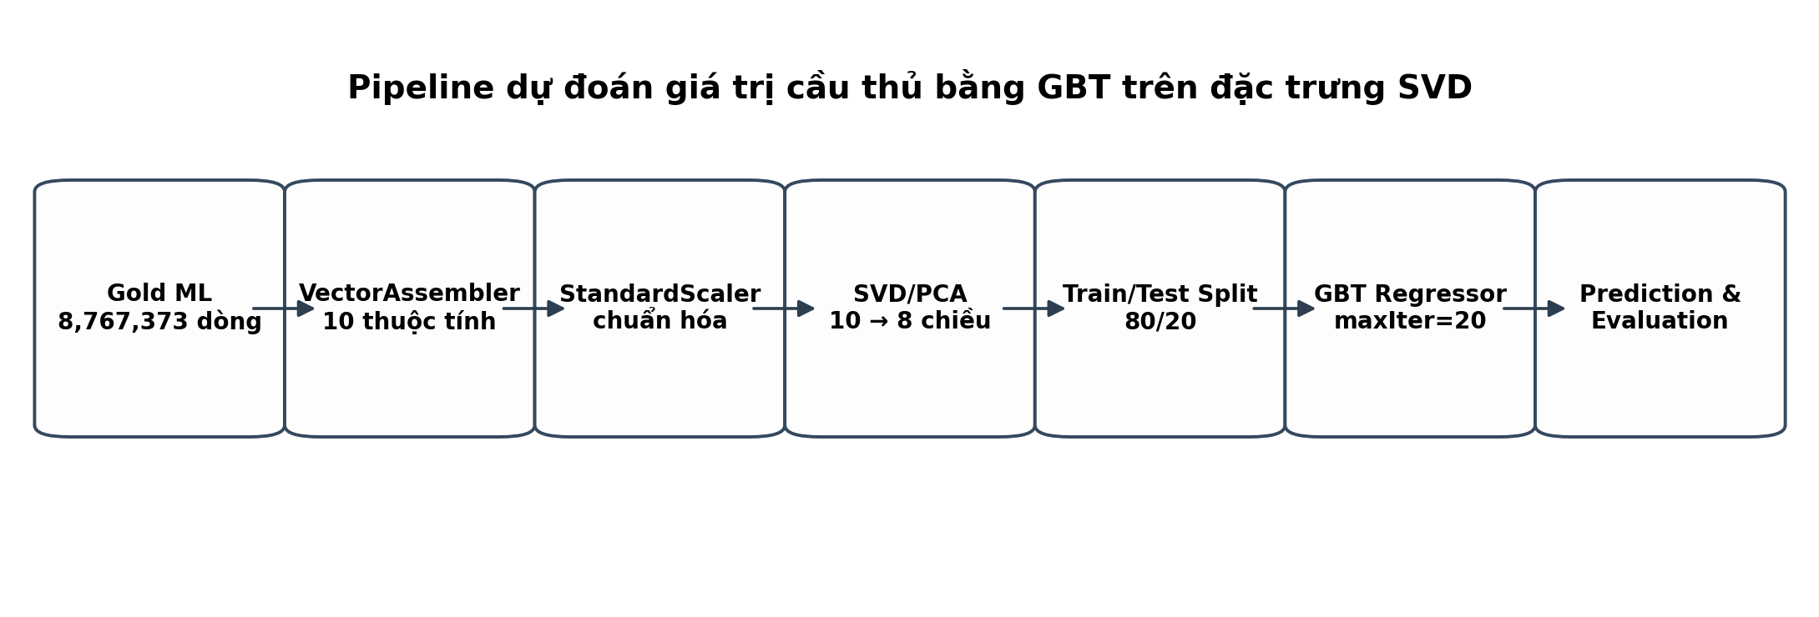
Sơ đồ 3.3. Quy trình dự đoán giá trị cầu thủ trên không gian SVD.

3.7 Khung đánh giá thực nghiệm
Khung đánh giá của đồ án bao gồm bốn tầng. Tầng thứ nhất là đánh giá dữ liệu: số lượng dòng, số cột, tỷ lệ bị loại sau cleaning và tình trạng missing values. Tầng thứ hai là đánh giá giảm chiều: số thành phần được chọn và phần trăm phương sai tích lũy. Tầng thứ ba là đánh giá mô hình: silhouette cho clustering, RMSE và R² cho prediction. Tầng thứ tư là đánh giá nghiệp vụ: khả năng diễn giải cụm, tính hợp lý của danh sách tương đồng và mức độ hoàn chỉnh của pipeline.
Cách xây dựng khung đánh giá nhiều tầng là cần thiết vì một đồ án Big Data không thể chỉ được chấm bằng một con số duy nhất. Một mô hình có chỉ số tốt nhưng pipeline lộn xộn, dữ liệu không tái sử dụng được hoặc thiếu khả năng giải thích thì vẫn chưa phải sản phẩm tốt. Ngược lại, một pipeline có cấu trúc đẹp nhưng mô hình yếu cũng chưa đạt yêu cầu. Đồ án vì vậy cần được nhìn nhận như một hệ thống tổng thể.

CHƯƠNG 4. CÀI ĐẶT HỆ THỐNG VÀ THỰC NGHIỆM

4.1 Nạp dữ liệu thô vào Bronze Layer
Bước đầu tiên của pipeline là đọc hai tệp CSV vào Spark DataFrame. Việc cấu hình đọc với inferSchema và multiLine cho thấy notebook đã quan tâm tới vấn đề parse dữ liệu thực tế, thay vì giả định dữ liệu luôn sạch. Sau khi đọc, schema được kiểm tra và in thử mẫu một số cột quan trọng như player_id, short_name, overall, potential, value_eur, age và các kỹ năng chính.
Một action quan trọng được thực hiện ở đây là count(). Trên Spark, count vừa xác nhận dữ liệu được đọc thành công, vừa ép hệ thống thực thi kế hoạch đọc. Kết quả đếm cho thấy tập players có 10.003.590 dòng và tập teams có 385.055 dòng. Đây là một checkpoint cơ sở để đối chiếu với các lớp dữ liệu về sau.
Sau khi đọc, dữ liệu được ghi thẳng xuống Delta Lake theo hai thư mục riêng. Bản chất của Bronze ở đây là một 'source of truth'. Khi một bước phân tích phía sau có lỗi hoặc cần tối ưu lại cleaning rules, nhóm phát triển có thể quay về Bronze thay vì đọc lại CSV từ đầu.

4.2 Phân tích khám phá dữ liệu
Bổ sung toàn bộ hình ảnh sinh ra từ code ở mục này để bảo đảm nội dung trong báo cáo phản ánh đầy đủ các kết quả trực quan của notebook.
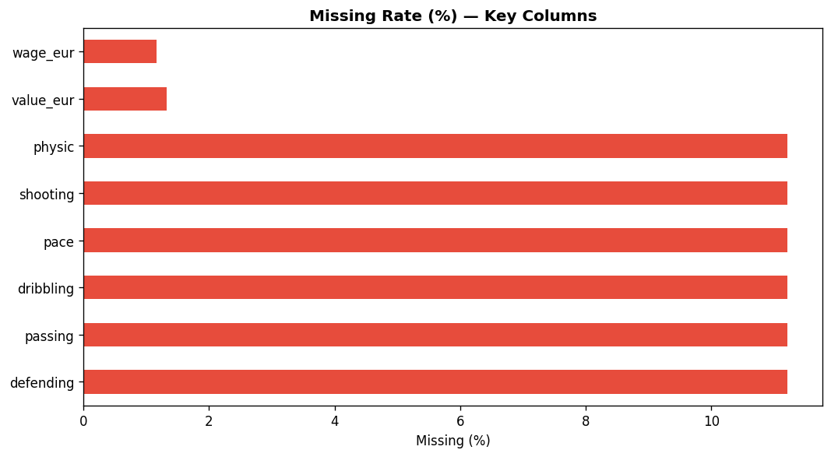
Hình 4.2A. Tỷ lệ giá trị khuyết của các cột chính
Chú giải: Biểu đồ thể hiện tỷ lệ missing (%) của các thuộc tính quan trọng trong bộ dữ liệu FIFA23. Kết quả cho thấy các nhóm thuộc tính kỹ năng có tỷ lệ thiếu dữ liệu đáng kể, là cơ sở để đề tài xây dựng quy trình làm sạch và điền khuyết ở Silver Layer.
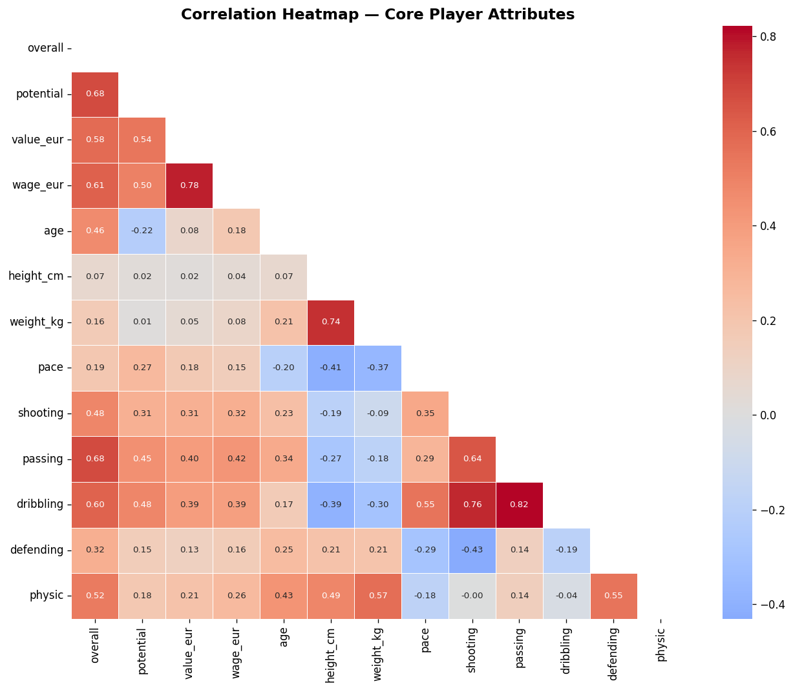
Hình 4.2B. Ma trận tương quan giữa các thuộc tính cốt lõi
Chú giải: Heatmap tương quan giúp nhận diện mối liên hệ giữa các thuộc tính như overall, potential, pace, shooting, passing, dribbling, defending và physic. Đây là căn cứ quan trọng để áp dụng SVD/PCA nhằm giảm chiều mà vẫn giữ lại phần lớn thông tin.
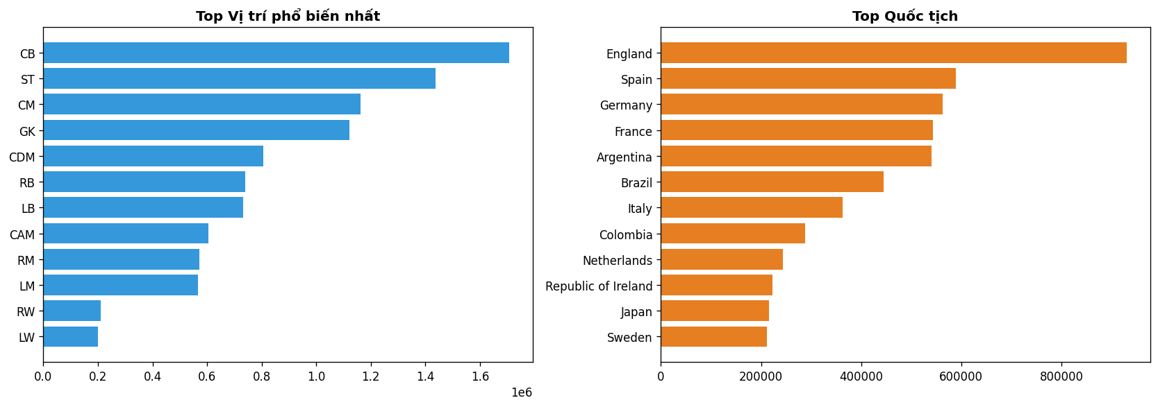
Hình 4.2C. Top vị trí phổ biến và top quốc tịch trong dữ liệu
Chú giải: Biểu đồ song song mô tả phân bố các vị trí thi đấu xuất hiện nhiều nhất và các quốc tịch có số lượng cầu thủ lớn nhất. Hình này hỗ trợ phần mô tả cấu trúc dữ liệu đầu vào.
Phần EDA của notebook được triển khai tương đối đúng trọng tâm. Tác giả không sa vào việc vẽ quá nhiều biểu đồ rời rạc, mà chọn những lát cắt đủ phản ánh cấu trúc dữ liệu: thống kê mô tả các cột chính, tỷ lệ missing values, phân bố overall, top cầu thủ có giá trị cao, heatmap tương quan và phân bố theo vị trí/quốc tịch.
Kết quả thống kê overall cho thấy min = 35, max = 94, mean = 65,82 và độ lệch chuẩn khoảng 7,03. Điều này gợi ý rằng phần lớn cầu thủ trong dữ liệu nằm ở vùng trung bình từ 60 đến 70, trong khi nhóm siêu sao 90+ là rất nhỏ. Đây là một đặc điểm quan trọng, vì nếu huấn luyện mô hình trực tiếp trên phân phối lệch như vậy, biến mục tiêu value_eur có thể bị đuôi dài rất mạnh.
Bảng 4.1. Top cầu thủ có giá trị chuyển nhượng cao nhất.
short_name | overall | value_eur | club_name | player_positions
K. Mbappé | 91 | 194,000,000 | Paris Saint Germain | ST, LW
E. Haaland | 89 | 160,000,000 | Manchester City | ST
Neymar Jr | 91 | 132,000,000 | Paris Saint Germain | LW, CAM
H. Kane | 90 | 129,500,000 | Tottenham Hotspur | ST
M. Salah | 91 | 129,000,000 | Liverpool | RW
K. De Bruyne | 91 | 129,000,000 | Manchester City | CAM, CM
R. Lewandowski | 92 | 124,500,000 | FC Bayern München | ST
J. Sancho | 87 | 124,000,000 | Borussia Dortmund | RM, CF, CAM
Neymar | 92 | 123,000,000 | Paris Saint Germain | LW
Bruno Fernandes | 88 | 121,000,000 | Manchester United | CAM
Heatmap tương quan giữa các kỹ năng cốt lõi cũng là bằng chứng ban đầu cho tính cần thiết của giảm chiều. Các biến như pace, dribbling, shooting và overall có mối liên hệ chặt; defending và physic cũng có xu hướng đi cùng nhau ở nhiều nhóm cầu thủ. Những quan hệ này khiến không gian đặc trưng có tính dư thừa đáng kể.
Một phát hiện khác từ EDA là việc dữ liệu có missing values ở một số cột kỹ năng. Với dữ liệu bóng đá mô phỏng nhiều phiên bản cập nhật, đây là điều dễ hiểu. Tuy nhiên, nếu không xử lý cẩn thận, các giá trị thiếu có thể làm đứt gãy pipeline. Notebook đã chọn cách loại bỏ hoặc làm sạch ở bước Silver thay vì xử lý hời hợt ngay tại EDA.
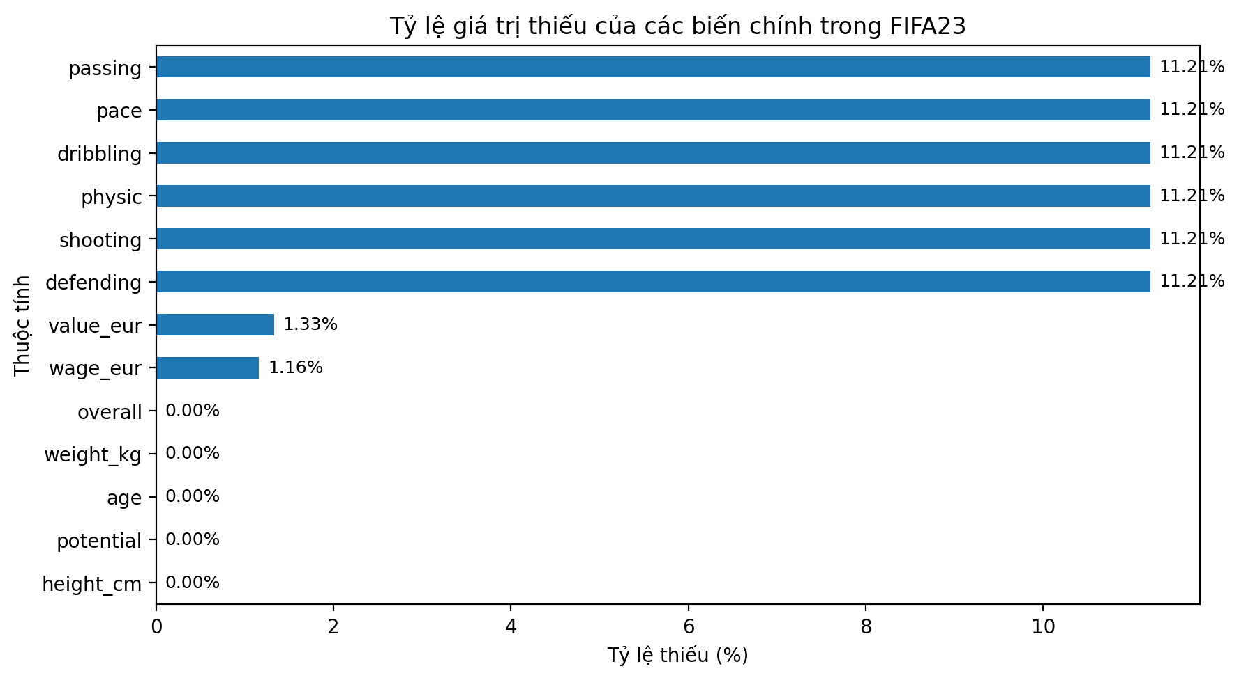
Hình 4.1. Tỷ lệ giá trị thiếu của một số thuộc tính quan trọng.

4.3 Làm sạch dữ liệu tại Silver Layer
Silver Layer là phần cho thấy kỹ năng xử lý dữ liệu của đồ án. Bước đầu, notebook loại bỏ các bản ghi không có ID, overall, potential hoặc value_eur hợp lệ; đồng thời giữ lại các dòng có value_eur > 0 và age > 0. Sau thao tác này, dữ liệu giảm từ 10.003.590 xuống 9.870.793 dòng, tức loại bỏ 132.797 dòng, tương đương khoảng 1,3%. Tỷ lệ này không quá cao, cho thấy dữ liệu nguồn tương đối tốt nhưng vẫn có một phần lỗi cần xử lý.
Một thao tác đáng chú ý là chuẩn hóa 27 cột rating dạng chuỗi “87+3” về giá trị số nguyên. Đây là ví dụ rất điển hình của dirty data: nhìn bề ngoài có vẻ là số, nhưng thực ra là chuỗi pha lẫn ký hiệu. Nếu không làm sạch đúng cách, các cột này sẽ vô dụng trong mọi bước xử lý số tiếp theo.
Notebook cũng ép kiểu một nhóm biến kỹ năng và sinh học về double, đồng thời áp các ngưỡng lọc outlier hợp lý theo ngữ cảnh bóng đá, chẳng hạn age nằm trong [15, 60], overall và potential nằm trong [1, 100], height_cm dương và không null. Điều quan trọng là các ngưỡng này không phải tùy tiện, mà có logic nghiệp vụ rõ ràng.
Bên cạnh làm sạch, Silver còn tạo thêm các cột pos_main và position_group. Đây là một quyết định rất có giá trị diễn giải, vì nó cho phép gom các vị trí nhỏ lẻ về các nhóm lớn như Forward, Midfielder, Defender và Goalkeeper. Nhờ đó, các phân tích phía sau có thể mô tả cầu thủ theo nhóm vị trí một cách rõ ràng hơn.
Bảng 3.5. Các quy tắc làm sạch dữ liệu tại Silver Layer.
Nhóm xử lý | Quy tắc | Ý nghĩa
Loại dòng lỗi | Xóa bản ghi thiếu ID, overall, potential hoặc value_eur; loại value_eur <= 0 và age <= 0 | Tăng tính hợp lệ của dữ liệu
Xóa trùng | Kiểm tra duplicate theo khóa nhận diện | Không làm phình dữ liệu giả
Sửa định dạng | Chuỗi rating kiểu '87+3' được cắt bỏ phần cộng thêm | Chuyển về số nguyên để tính toán
Ép kiểu | Các biến kỹ năng và sinh học chuyển sang kiểu số | Bảo đảm tương thích Spark ML
Lọc outlier | Kiểm soát age, overall, potential, height_cm | Loại giá trị phi thực tế
Tạo cột mới | Sinh pos_main, position_group | Phục vụ diễn giải cụm

4.4 Tạo đặc trưng tại Gold Layer
Từ Silver, notebook tạo ba bộ dữ liệu Gold chuyên biệt. Gold EDA giữ 27 cột quan trọng, vừa đủ cho mô tả và trực quan hóa. Gold Cluster giữ 12 cột, trong đó trọng tâm là 6 kỹ năng cốt lõi cùng một số trường nhận diện và overall/potential. Gold ML giữ 18 cột, bao gồm các biến kỹ năng, sinh học và các cột feature engineering.
Ba đặc trưng mới được sinh ra gồm potential_gap, bmi và value_log. Potential_gap = potential – overall phản ánh khoảng dư địa phát triển; đây là một biến có ý nghĩa cao trong bài toán định giá, vì cầu thủ trẻ có potential vượt overall thường được kỳ vọng tăng giá trong tương lai. BMI là đại lượng sinh học gián tiếp biểu diễn thể trạng. Value_log là biến đổi log của giá trị chuyển nhượng để làm mượt phân phối.
Cách lựa chọn các đặc trưng mới cho thấy notebook không đơn thuần gom dữ liệu, mà đã cố gắng đưa tri thức miền vào feature engineering. Đây là bước rất quan trọng để chuyển dữ liệu từ mức mô tả sang mức có thể khai thác cho học máy.
Bảng 4.2. Tổng quan các bộ dữ liệu Gold sau feature engineering.
Bộ dữ liệu Gold | Số dòng | Số cột | Mục đích sử dụng
Gold EDA | 9.870.793 | 27 | Mô tả và trực quan hóa
Gold Cluster | 8.767.373 | 12 | SVD + KMeans
Gold ML | 8.767.373 | 18 | SVD + GBT prediction

4.5 Giảm chiều SVD và phân cụm KMeans
Bổ sung toàn bộ hình ảnh sinh ra từ code ở mục này để bảo đảm nội dung trong báo cáo phản ánh đầy đủ các kết quả trực quan của notebook.
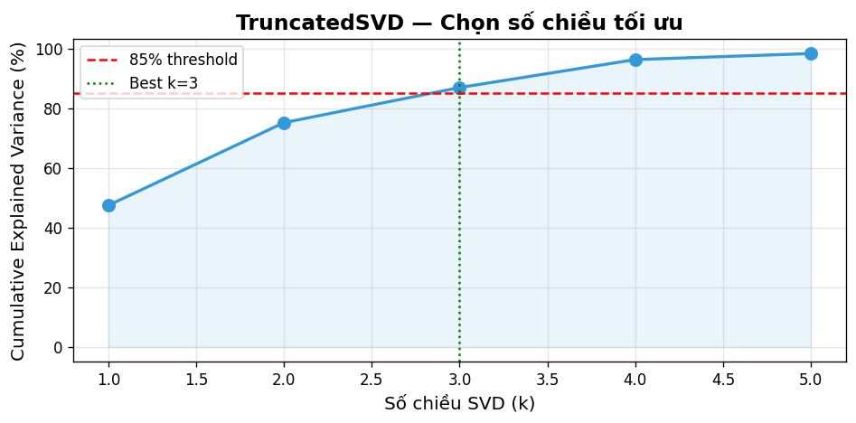
Hình 4.5A. Explained variance khi thay đổi số chiều SVD
Chú giải: Đồ thị cumulative explained variance cho thấy khi chọn k = 3, mô hình đã giữ lại khoảng 87% phương sai của dữ liệu. Vì vậy đề tài lựa chọn 3 thành phần SVD cho bài toán phân cụm.
Đối với bài toán clustering, notebook chọn 6 kỹ năng lõi: pace, shooting, passing, dribbling, defending và physic. Bộ biến này cô đọng nhưng giàu thông tin, đại diện tương đối đầy đủ cho nhiều dạng phong cách thi đấu. Sau VectorAssembler và StandardScaler, tác giả thử nhiều giá trị k để chọn số thành phần SVD phù hợp.
Kết quả cho thấy với k = 3, phương sai tích lũy đạt khoảng 87,0%, vượt ngưỡng mục tiêu 85%. Đây là một kết quả đẹp về mặt thực nghiệm vì số chiều giảm từ 6 xuống 3, tức giảm 50% số biến, nhưng lượng thông tin mất đi vẫn ở mức chấp nhận được.
Sau khi chọn k = 3, dữ liệu được chiếu sang không gian SVD và tách ra các cột svd_1, svd_2, svd_3 để tiện trực quan hóa và lưu trữ. Thành phần 1 giải thích 47,49% phương sai, thành phần 2 giải thích 27,73% và thành phần 3 giải thích 11,77%. Tổng ba thành phần này cho bức tranh khá trọn vẹn về cấu trúc kỹ năng cầu thủ.
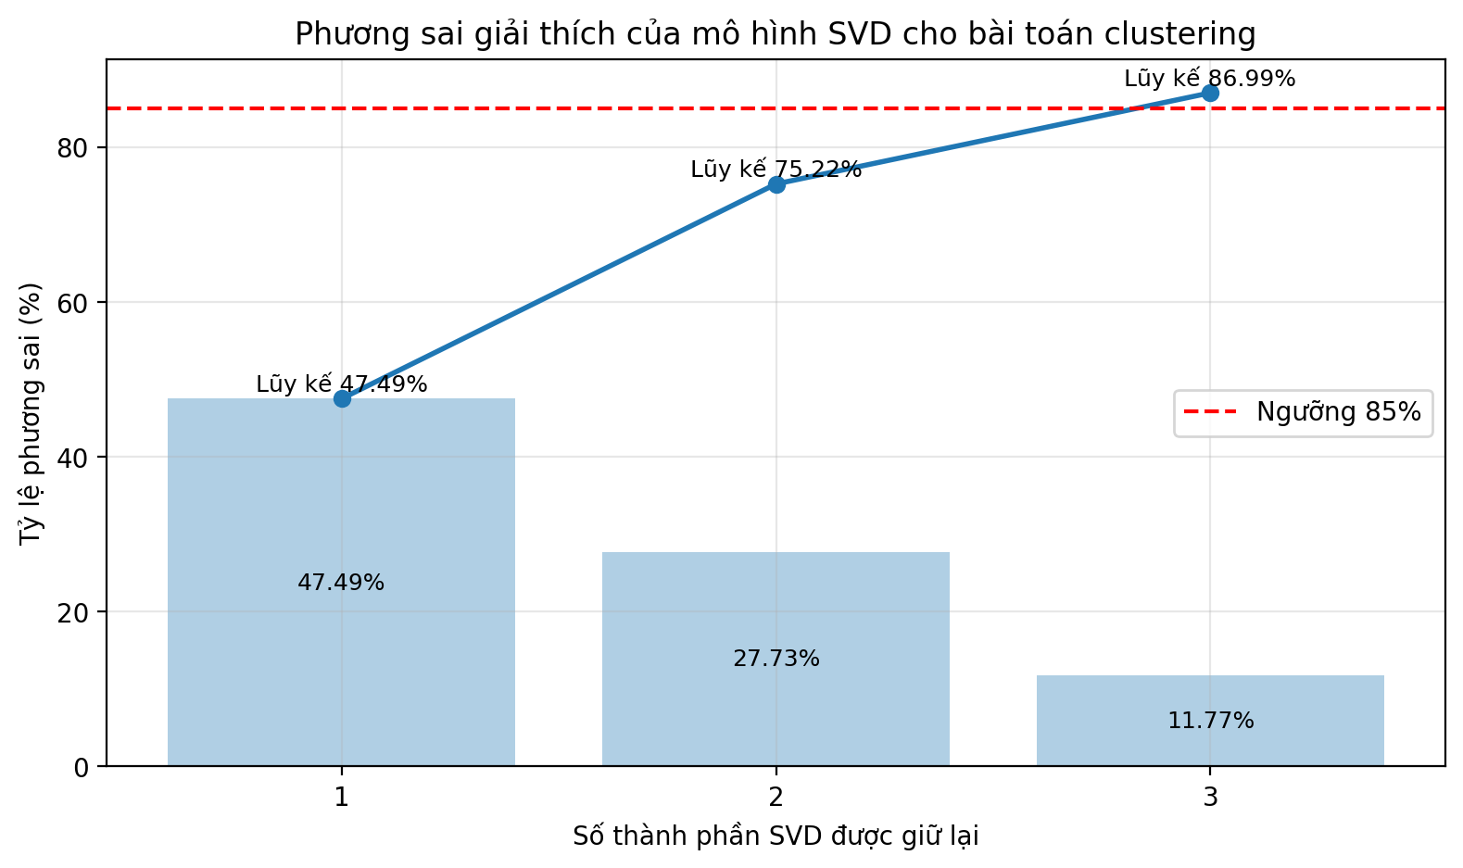
Hình 4.2. Đồ thị phương sai tích lũy theo số thành phần SVD.
Bảng 4.3. Kết quả giảm chiều SVD cho bài toán clustering.
Thành phần | Phương sai giải thích | Diễn giải
SVD_1 | 47,49% | Chiều nổi trội nhất của cấu trúc kỹ năng
SVD_2 | 27,73% | Bổ sung thêm sự khác biệt quan trọng giữa các nhóm cầu thủ
SVD_3 | 11,77% | Hoàn thiện biểu diễn 3 chiều cho clustering
Tổng | 87,00% | Lượng phương sai tích lũy được giữ lại
Bảng 4.4. Kích thước của từng cụm cầu thủ.
Cụm | Số lượng cầu thủ
0 | 1.574.825
1 | 1.472.231
2 | 833.854
3 | 1.228.736
4 | 1.771.608
5 | 1.886.119
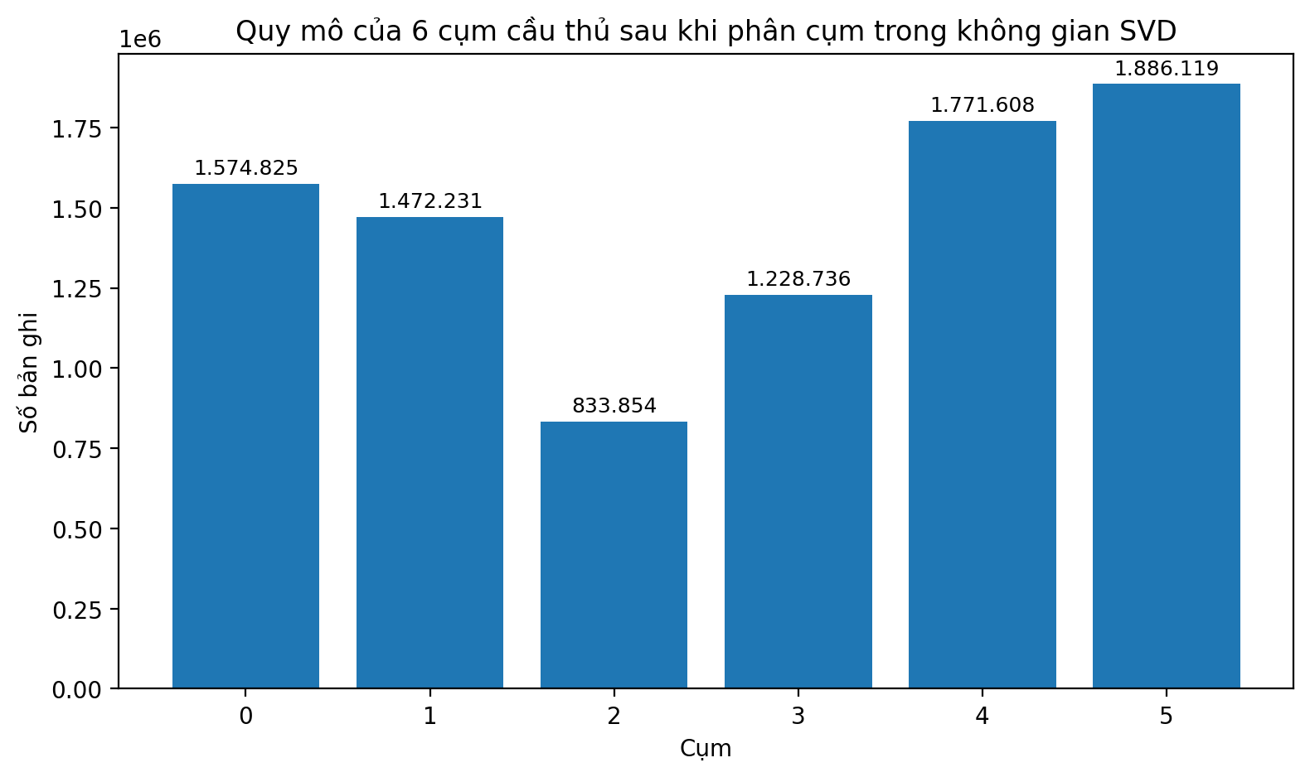
Hình 4.3. Phân bố kích thước của 6 cụm cầu thủ sau KMeans.

4.6 Phân tích hồ sơ các cụm cầu thủ
Bổ sung toàn bộ hình ảnh sinh ra từ code ở mục này để bảo đảm nội dung trong báo cáo phản ánh đầy đủ các kết quả trực quan của notebook.
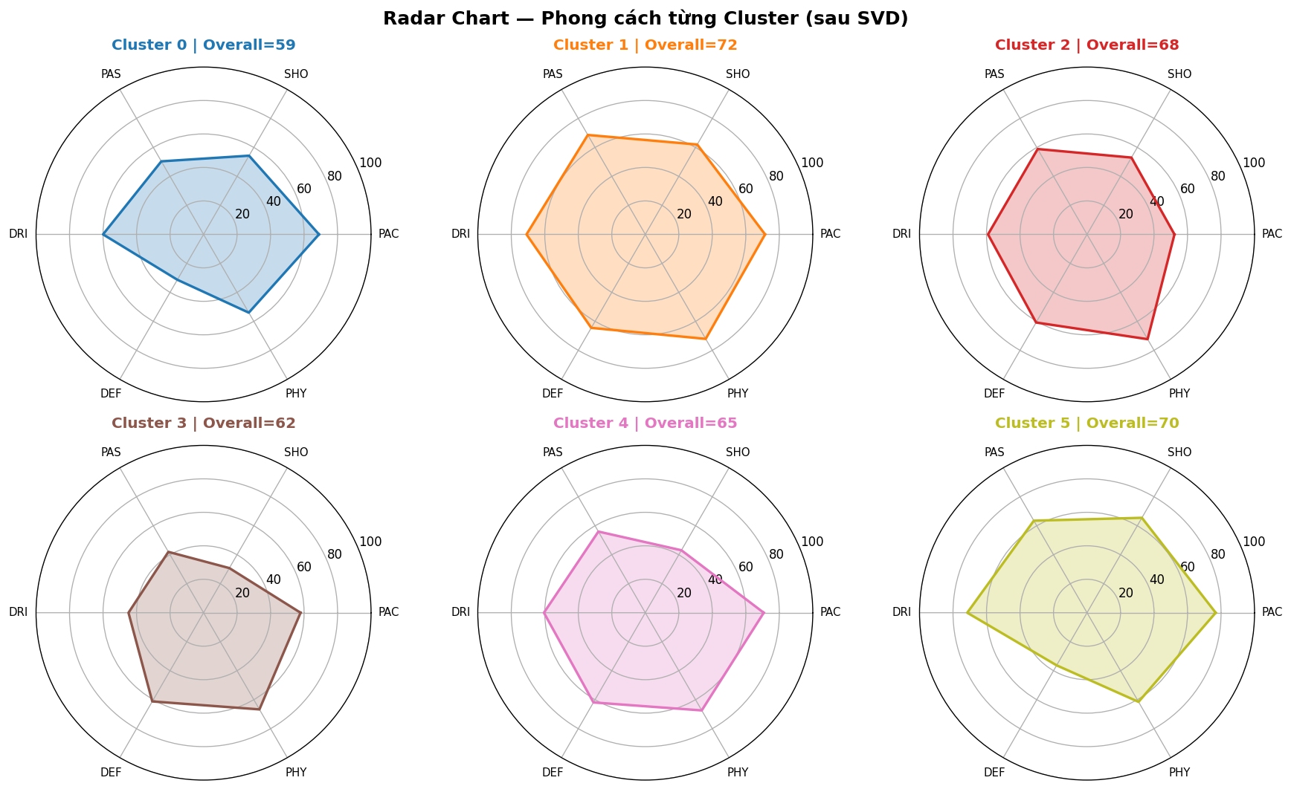
Hình 4.6A. Radar chart mô tả hồ sơ kỹ năng của các cụm cầu thủ
Chú giải: Các radar chart cho phép so sánh trực quan đặc trưng kỹ năng trung bình của từng cụm theo các trục pace, shooting, passing, dribbling, defending và physic. Hình này giúp diễn giải rõ ý nghĩa thực tế của kết quả clustering.
Sau khi dữ liệu đã được nén trong không gian SVD, notebook dùng KMeans với K = 6 để tạo các cụm cầu thủ. Kết quả thu được silhouette 0,4304 – một chỉ số khá tốt đối với bài toán phân cụm dữ liệu hành vi/kỹ năng quy mô lớn. Quan trọng hơn, các cụm tạo ra có tính diễn giải tương đối rõ.
Cụm 0 có pace tương đối khá và dribbling ở mức trung bình, nhưng passing và đặc biệt defending thấp. Overall trung bình chỉ khoảng 59,1. Có thể xem đây là nhóm cầu thủ thiên về tốc độ cơ bản, phù hợp với các cầu thủ cánh hoặc tấn công biên ở đẳng cấp thấp đến trung bình.
Cụm 1 nổi bật bởi physic, pace, dribbling và passing đều cao, overall trung bình 72,5 – cao nhất trong số các cụm. Đây là nhóm cầu thủ toàn diện, cân bằng giữa thể lực và kỹ thuật, có thể đại diện cho các tiền vệ hoặc hậu vệ biên chất lượng cao, cũng như một số cầu thủ box-to-box.
Cụm 2 có defending và physic mạnh, pace thấp hơn, shooting thấp và overall khoảng 67,7. Nhóm này rất gần với hình mẫu trung vệ hoặc tiền vệ phòng ngự có thiên hướng sức mạnh và tranh chấp.
Cụm 3 có defending và physic tương đối, nhưng shooting và passing thấp rõ rệt, overall trung bình 61,6. Có thể xem đây là nhóm cầu thủ phòng ngự thuần túy ở trình độ trung bình, thiên về nhiệm vụ kèm người và phá bóng hơn là triển khai lối chơi.
Cụm 4 có pace và physic tốt, defending khá, nhưng shooting thấp. Overall khoảng 65,0. Đây là mẫu hậu vệ biên hoặc cầu thủ biên công thủ toàn diện nhưng chưa nổi trội ở khâu dứt điểm.
Cụm 5 có pace và dribbling rất mạnh, shooting và passing cũng khá, nhưng defending thấp. Overall trung bình 69,7. Đây là cụm rất phù hợp để gắn nhãn nhóm cầu thủ tấn công biên, winger hoặc second striker giàu kỹ thuật.
Bảng 4.5. Hồ sơ trung bình của các cụm cầu thủ.
cluster | pace | shooting | passing | dribbling | defending | physic | overall
0.0 | 68.9 | 54.3 | 50.4 | 60.0 | 31.3 | 54.0 | 59.1
1.0 | 71.5 | 62.0 | 68.6 | 70.9 | 64.5 | 72.1 | 72.5
2.0 | 52.2 | 53.0 | 58.9 | 59.1 | 60.8 | 72.3 | 67.7
3.0 | 57.9 | 30.8 | 42.0 | 44.8 | 61.2 | 66.7 | 61.6
4.0 | 70.7 | 43.1 | 56.0 | 60.5 | 61.9 | 67.4 | 65.0
5.0 | 76.8 | 65.5 | 63.5 | 71.5 | 36.3 | 61.5 | 69.7
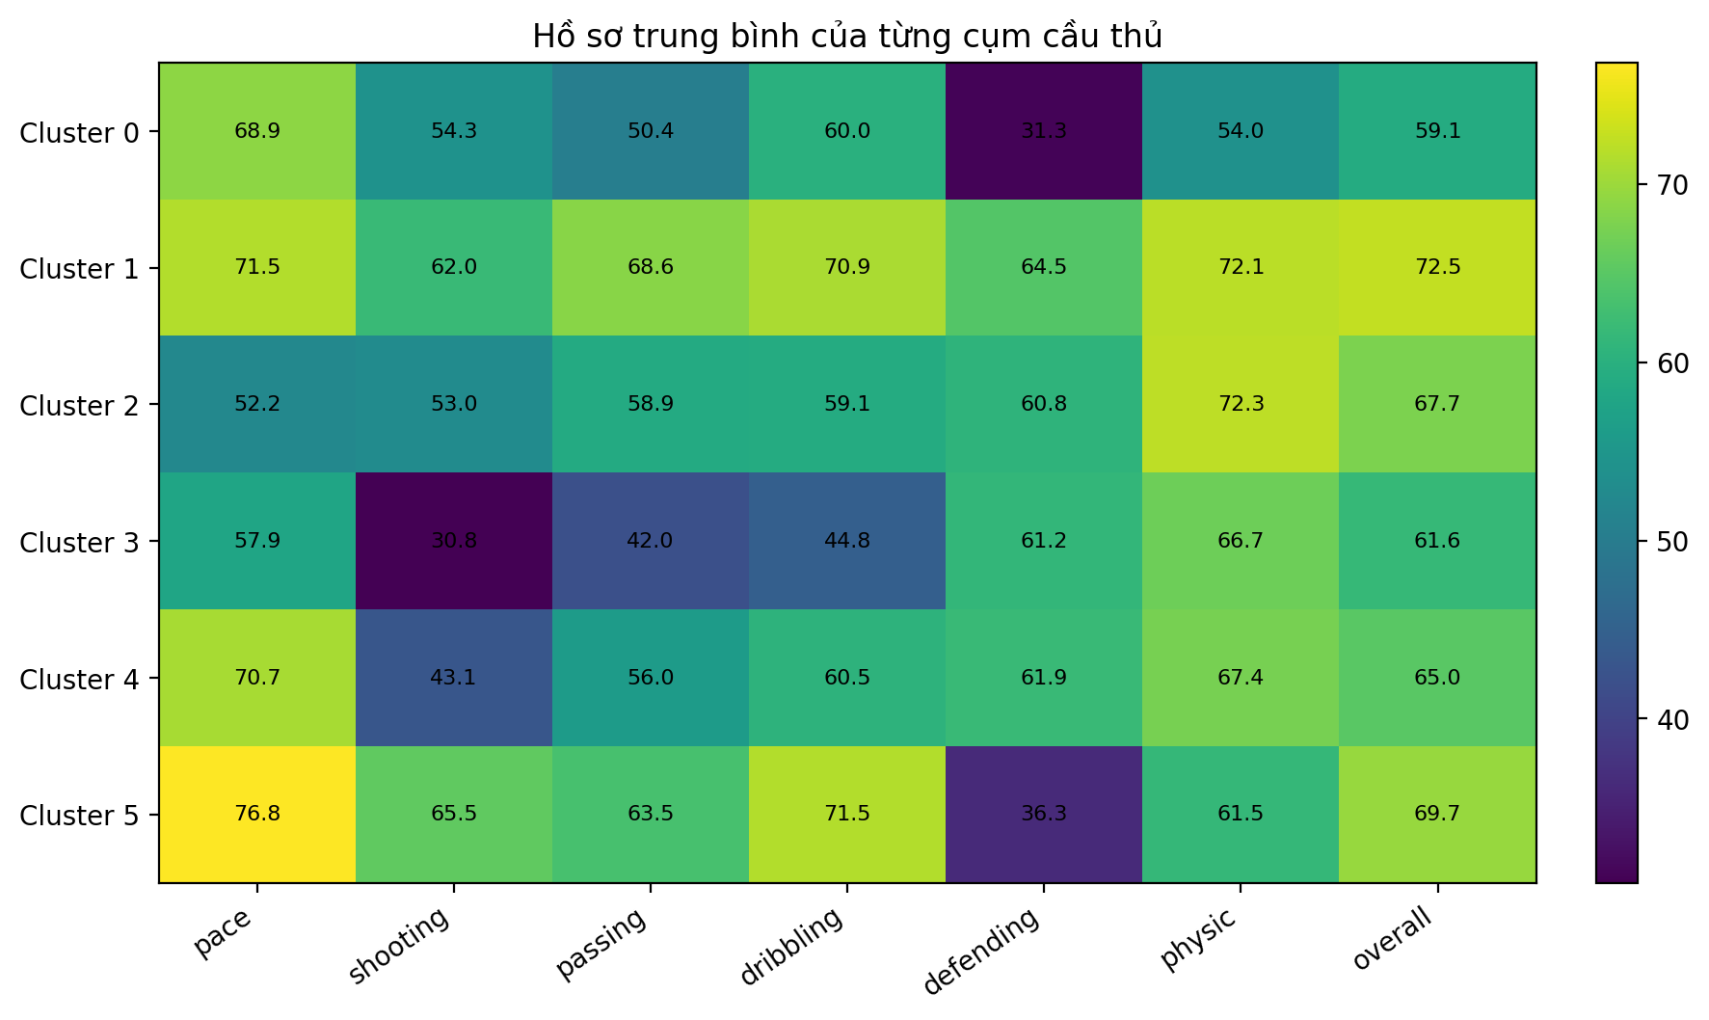
Hình 4.4. Bản đồ nhiệt hồ sơ trung bình của các cụm cầu thủ.

4.7 Truy vấn cầu thủ tương đồng bằng cosine similarity
Bổ sung toàn bộ hình ảnh sinh ra từ code ở mục này để bảo đảm nội dung trong báo cáo phản ánh đầy đủ các kết quả trực quan của notebook.
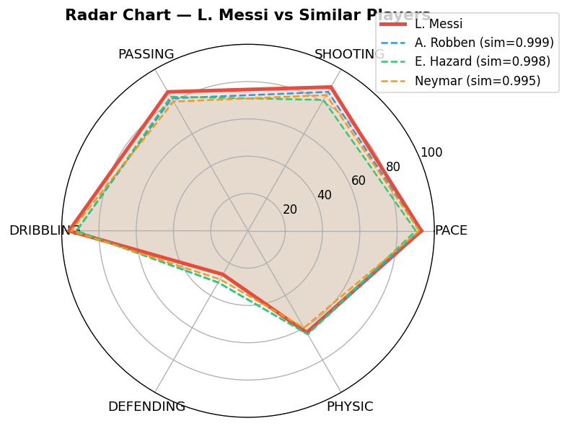
Hình 4.7A. So sánh trực quan cầu thủ mục tiêu với nhóm cầu thủ tương đồng
Chú giải: Biểu đồ radar trong notebook được dùng để chứng minh độ tương đồng giữa cầu thủ truy vấn và các cầu thủ được hệ thống gợi ý. Từ đó cho thấy cosine similarity hoạt động hợp lý trên không gian đặc trưng đã chuẩn hóa.
Mô-đun player similarity được xây dựng trên Gold EDA, sử dụng 6 kỹ năng lõi đã chuẩn hóa. Sau khi chuyển vector sang mảng để tính cosine similarity, notebook xây dựng hàm truy vấn tìm top_k cầu thủ tương đồng cho một cầu thủ mục tiêu.
Khi thử với Lionel Messi, hệ thống trả về các cầu thủ có cấu trúc kỹ năng rất gần như A. Robben, E. Hazard, Neymar, F. Ribéry và P. Dybala. Đây là một kết quả rất thuyết phục về mặt nghiệp vụ, vì danh sách trên phản ánh đúng những cầu thủ tấn công sáng tạo, rê bóng và dứt điểm tốt, có phong cách chơi gần với Messi hơn là chỉ giống về overall.
Việc bổ sung ràng buộc overall ± 5 giúp kết quả tránh bị méo bởi các cầu thủ trẻ hoặc ít tên tuổi nhưng có vector kỹ năng cùng hướng. Về bản chất, đây là một dạng similarity có điều kiện, làm tăng giá trị ứng dụng của hệ thống.
Bảng 4.6. Top cầu thủ tương đồng với Lionel Messi.
Cầu thủ tương đồng | Cosine similarity | Overall | Vị trí
A. Robben | 0,9988 | 90 | RM
E. Hazard | 0,9985 | 88 | LM
Neymar | 0,9948 | 92 | LW
F. Ribéry | 0,9939 | 88 | LM
P. Dybala | 0,9934 | 89 | CAM
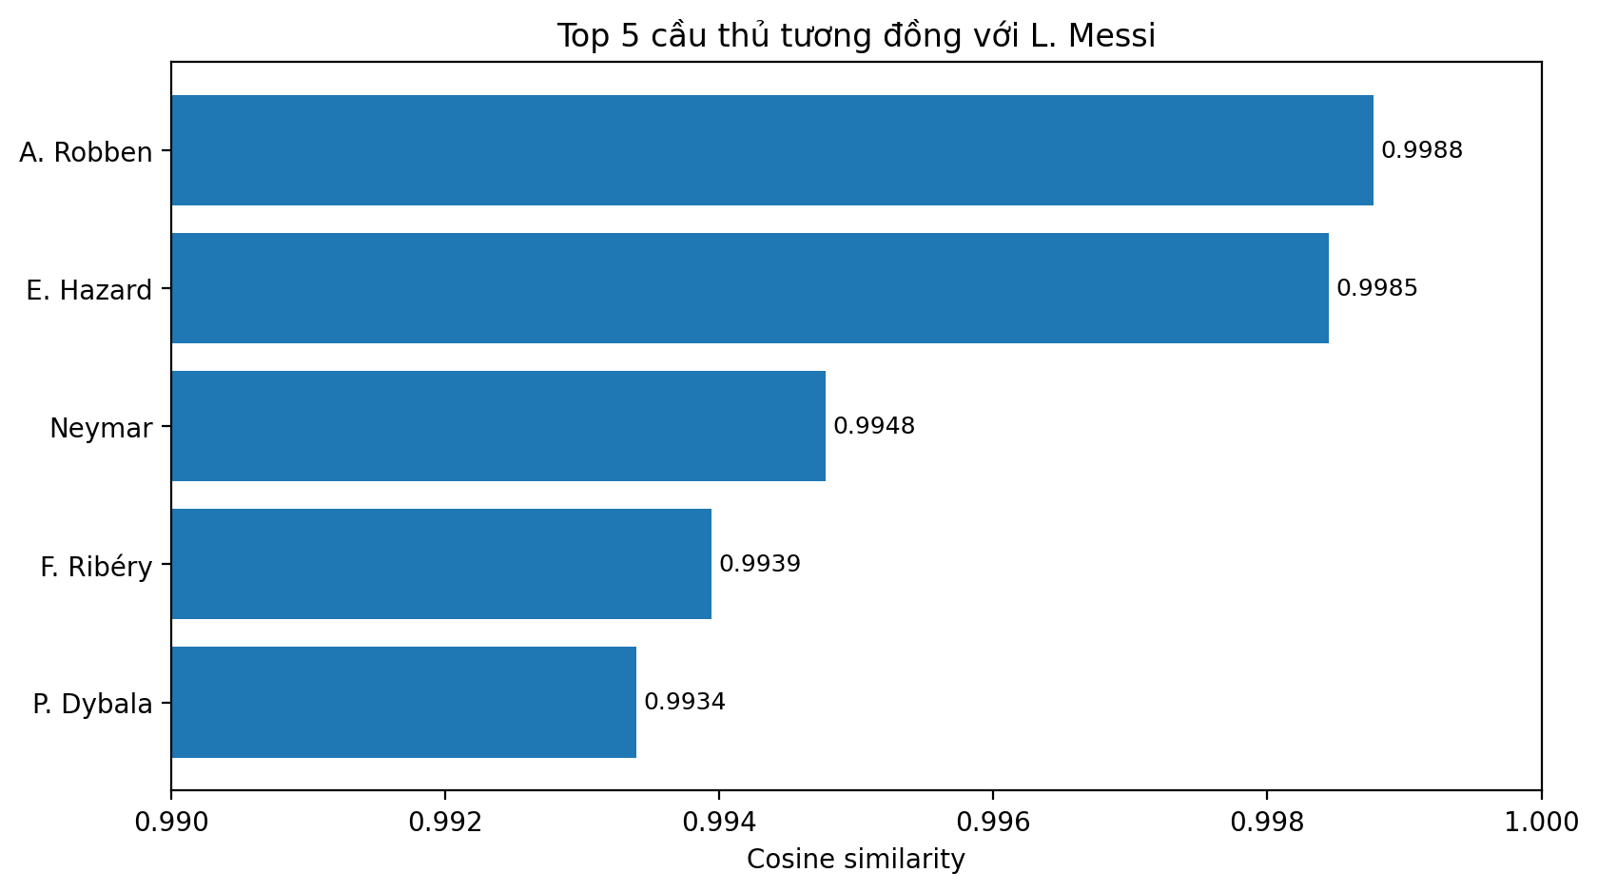
Hình 4.5. So sánh trực quan các cầu thủ tương đồng với Lionel Messi.

4.8 Dự đoán giá trị cầu thủ bằng GBT trên đặc trưng SVD
Bổ sung toàn bộ hình ảnh sinh ra từ code ở mục này để bảo đảm nội dung trong báo cáo phản ánh đầy đủ các kết quả trực quan của notebook.
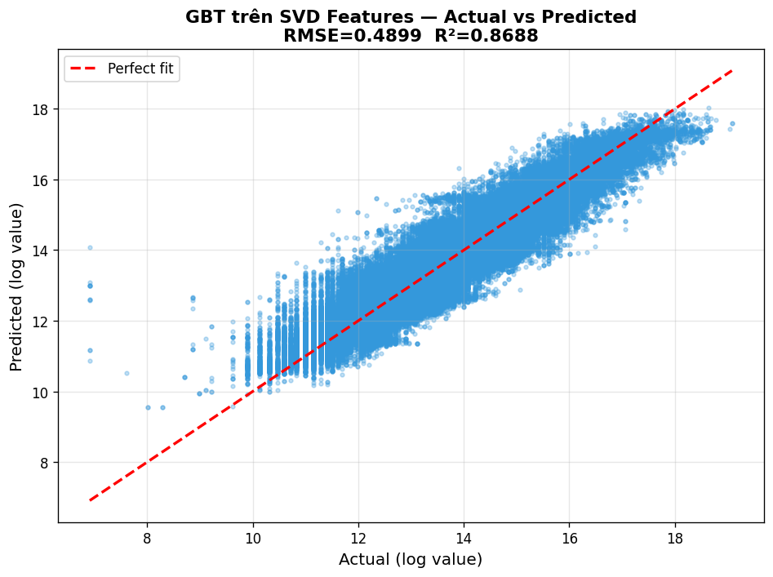
Hình 4.8A. Quan hệ giữa giá trị thực tế và giá trị dự đoán của mô hình GBT
Chú giải: Biểu đồ scatter Actual vs Predicted cho thấy các điểm dữ liệu bám khá sát đường chéo lý tưởng, phản ánh khả năng dự đoán tốt của mô hình GBT trên đặc trưng SVD. Kết quả đi kèm RMSE = 0.4899 và R² = 0.8688.
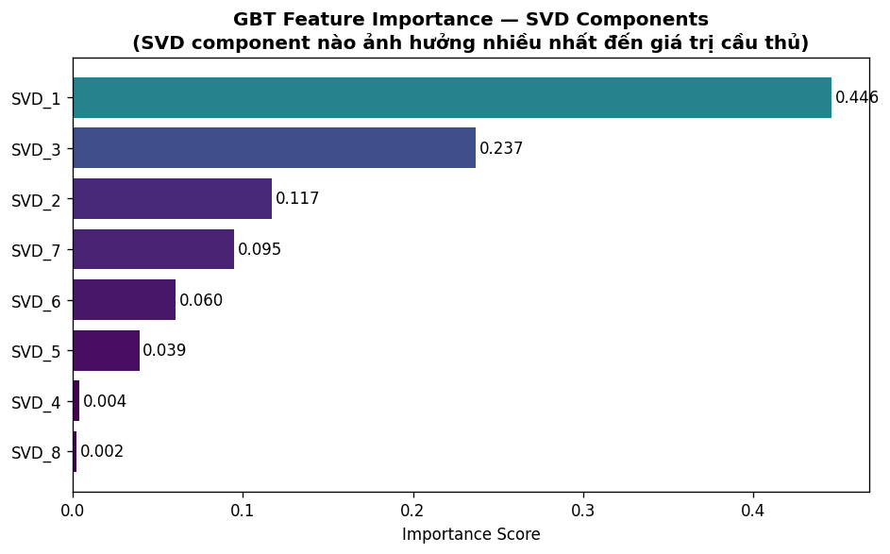
Hình 4.8B. Mức độ quan trọng của các thành phần SVD đối với mô hình GBT
Chú giải: Biểu đồ feature importance chỉ ra thành phần SVD nào ảnh hưởng mạnh hơn đến giá trị cầu thủ. Đây là bước hỗ trợ diễn giải mô hình sau khi đã giảm chiều dữ liệu.
Ở pipeline prediction, notebook chọn 10 đặc trưng đầu vào gồm age, potential, potential_gap, bmi, pace, shooting, passing, dribbling, defending và physic. Đây là bộ biến hợp lý vì kết hợp được ba chiều thông tin: nền tảng sinh học, chất lượng hiện tại và dư địa phát triển.
Sau bước chuẩn hóa, dữ liệu được giảm chiều bằng SVD xuống còn 8 thành phần và vẫn giữ lại 98,1% phương sai. Tỷ lệ này rất cao, cho thấy dữ liệu gốc tuy có 10 biến nhưng phần lớn thông tin có thể được biểu diễn bởi số chiều thấp hơn một chút. Việc nén dữ liệu trước khi huấn luyện giúp mô hình học trên biểu diễn gọn hơn.
Mô hình chọn là Gradient Boosted Trees với số vòng lặp 20, maxDepth = 5, stepSize = 0,1 và subsamplingRate = 0,8. Để tránh quá tải tài nguyên, notebook chỉ dùng 30% tập train trong quá trình huấn luyện, tương đương 2.105.850 dòng. Đây vẫn là quy mô đủ lớn đối với một đồ án học phần.
Kết quả R² = 0,8688 cho thấy mô hình giải thích được gần 87% biến thiên của log(value_eur). Đối với một bộ dữ liệu lớn, không đồng nhất và mục tiêu có bản chất phức tạp như giá trị cầu thủ, đây là kết quả rất tốt. RMSE = 0,4899 trên thang log cũng cho thấy sai số dự đoán ở mức chấp nhận được.
Bảng 4.7. Kết quả bài toán dự đoán giá trị cầu thủ.
Chỉ tiêu | Giá trị
Số đặc trưng đầu vào | 10
Số thành phần SVD | 8
Phương sai tích lũy | 98,1%
Tỷ lệ train/test | 80/20
Kích thước train sample | 2.105.850 dòng
RMSE | 0,4899
R² | 0,8688
Diễn giải RMSE | Sai số nhân trung bình xấp xỉ 1,63 lần trên thang giá trị gốc

4.9 Tổng hợp kết quả và bảng đánh giá
Nhìn toàn bộ pipeline, có thể thấy notebook đã đi qua gần đủ các lớp công việc của một dự án Big Data thu nhỏ: ingestion, storage, cleaning, feature engineering, exploratory analysis, dimensionality reduction, unsupervised learning, similarity search và supervised learning. Điểm mạnh nhất là các bước này được kết nối logic với nhau, không rời rạc.
Từ góc độ thực nghiệm, các kết quả định lượng đều tương đối tốt: dữ liệu được làm sạch với tỷ lệ loại bỏ thấp, SVD giữ được nhiều thông tin, clustering tạo ra các nhóm hợp lý, similarity truy vấn ra những cầu thủ có ý nghĩa bóng đá, và prediction đạt độ chính xác cao. Từ góc độ trình bày, notebook cũng đã cố gắng dùng biểu đồ và bảng để làm rõ kết quả.
Nếu xem đồ án như một hệ thống hoàn chỉnh, thì bảng tổng hợp kết quả cho thấy SVD đã thực hiện đúng vai trò trung tâm mà đề tài đặt ra: làm cầu nối giữa dữ liệu thô và mô hình, đồng thời nâng cao khả năng trực quan hóa và diễn giải. Đây là luận điểm quan trọng nhất của báo cáo.
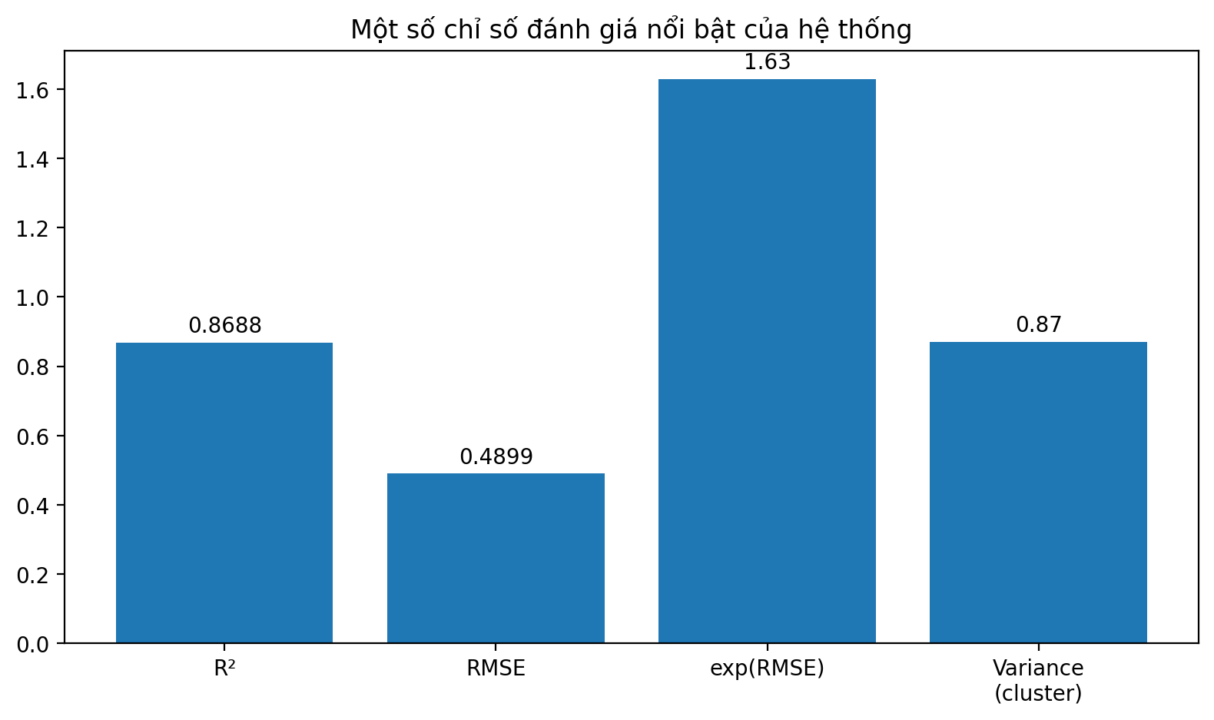
Hình 4.6. Tổng hợp các chỉ số đánh giá chính của hệ thống.
Bảng 4.8. Tổng hợp các chỉ số đánh giá toàn pipeline.
Mô-đun | Kết quả chính | Nhận xét
Dữ liệu Bronze | 10.003.590 dòng, 110 cột | Ingest thành công vào Delta Lake
Dữ liệu Silver | 9.870.793 dòng, 112 cột | Loại 132.797 dòng lỗi, bổ sung cột vị trí
Gold Cluster | 8.767.373 dòng | Tập đặc trưng gọn cho SVD + KMeans
SVD clustering | k = 3, EVR = 87,0% | Giảm 6 chiều còn 3 chiều
KMeans | K = 6, silhouette = 0,4304 | Chất lượng cụm khá tốt
Similarity | Messi ~ Robben/Hazard/Neymar | Kết quả có ý nghĩa nghiệp vụ
SVD prediction | 8 thành phần, EVR = 98,1% | Nén biểu diễn vẫn bảo toàn thông tin
GBT prediction | RMSE = 0,4899; R² = 0,8688 | Khả năng dự đoán tốt

CHƯƠNG 5. ĐÁNH GIÁ, KẾT LUẬN VÀ HƯỚNG PHÁT TRIỂN

5.1 Kết quả đạt được
Kết quả đạt được đầu tiên là xây dựng thành công một pipeline dữ liệu lớn có cấu trúc rõ ràng cho bộ dữ liệu FIFA23. Thay vì xử lý dữ liệu một lần theo kiểu ad-hoc, đồ án đã tổ chức luồng xử lý thành các lớp Bronze, Silver, Gold và các mô-đun downstream riêng biệt. Điều này cho thấy sinh viên không chỉ viết được code, mà còn hiểu nguyên tắc quản trị vòng đời dữ liệu.
Kết quả thứ hai là chứng minh được hiệu quả của SVD trong hai bài toán khác nhau. Ở bài toán clustering, 6 chiều kỹ năng được giảm xuống còn 3 chiều với EVR 87,0% và silhouette 0,4304. Ở bài toán prediction, 10 chiều đầu vào được nén xuống 8 chiều với EVR 98,1% và mô hình đạt R² 0,8688. Hai kết quả này củng cố luận điểm rằng giảm chiều bằng SVD là một công cụ hữu hiệu trong pipeline Big Data.
Kết quả thứ ba là các đầu ra có tính diễn giải tốt. Các cụm cầu thủ có thể được mô tả bằng phong cách thi đấu; danh sách tương đồng với Lionel Messi mang ý nghĩa bóng đá rõ rệt; mô hình dự đoán cho thấy các thành phần SVD có thể dùng làm biểu diễn hữu ích cho giá trị cầu thủ.

5.2 Ưu điểm của mô hình và hệ thống
Ưu điểm nổi bật nhất là tính mô-đun. Mỗi bước của pipeline có đầu vào và đầu ra riêng, nhờ đó dễ kiểm tra và tái sử dụng. Đây là một ưu điểm rất lớn so với nhiều notebook học phần thường chỉ viết liên tục từ đầu tới cuối.
Ưu điểm thứ hai là tính cân bằng giữa lý thuyết và thực hành. Đề tài không chọn mô hình quá phức tạp, nhưng lại chọn đúng các kỹ thuật nền tảng để làm sâu: Spark, Delta Lake, SVD, KMeans, cosine similarity, GBT. Vì vậy, sản phẩm vừa có cơ sở học thuật, vừa thể hiện được năng lực triển khai.
Ưu điểm thứ ba là khả năng diễn giải. Dữ liệu bóng đá giúp người đọc không chuyên vẫn có thể hiểu được ý nghĩa của các kết quả. Điều này làm tăng giá trị sư phạm của đồ án.
Ưu điểm cuối cùng là khả năng mở rộng. Nếu có thêm thời gian hoặc tài nguyên, pipeline hiện tại có thể phát triển thành hệ gợi ý cầu thủ, hệ thống scouting hoặc nền tảng dashboard phân tích theo câu lạc bộ, giải đấu và quốc tịch.

5.3 Hạn chế của đề tài
Hạn chế đầu tiên là môi trường thực nghiệm chưa phải môi trường phân tán thực sự. Dù dùng Spark, notebook vẫn chạy chủ yếu trong một môi trường cá nhân/Colab với tài nguyên hữu hạn. Vì vậy, phần đánh giá về khả năng scale-out mới chỉ dừng ở mức minh họa.
Hạn chế thứ hai là dữ liệu FIFA23 mang tính snapshot và mô phỏng. Nó hữu ích cho học thuật nhưng chưa phản ánh đầy đủ động lực thị trường theo thời gian. Mô hình dự đoán vì thế không nên được hiểu như một công cụ định giá cầu thủ ngoài đời thực.
Hạn chế thứ ba là bước tuning mô hình chưa được khai thác sâu. Ví dụ, K của KMeans được chọn ở mức hợp lý nhưng chưa có grid search đầy đủ; GBT cũng dùng một tập siêu tham số tương đối nhẹ để đảm bảo runtime. Nếu tối ưu thêm, kết quả có thể còn cao hơn.
Hạn chế thứ tư là báo cáo vẫn dựa trên một notebook đơn tệp. Mặc dù đã được cấu trúc hóa trong báo cáo, nhưng nếu chuyển sang sản phẩm gần với doanh nghiệp hơn, nên tách thành package Python, file cấu hình, job scheduler và logging rõ ràng hơn.

5.4 Bảng đánh giá mức độ hoàn thành đồ án
Để lượng hóa mức độ hoàn thành của đồ án, báo cáo sử dụng một bảng đánh giá tổng hợp gồm các tiêu chí về dữ liệu, mô hình, kiến trúc và khả năng diễn giải. Bảng này không thay thế đánh giá của giảng viên, nhưng giúp người đọc hình dung tương đối rõ điểm mạnh – điểm yếu của sản phẩm.
Bảng 5.1. Bảng đánh giá mức độ hoàn thành đồ án.
Tiêu chí | Minh chứng | Mức đánh giá | Kết luận
Tổ chức dữ liệu nhiều lớp | Có Bronze – Silver – Gold, lưu bằng Delta Lake | Tốt | Hoàn thành đầy đủ
Làm sạch dữ liệu | Quy tắc rõ ràng, tỷ lệ loại bỏ thấp, hợp lý theo ngữ cảnh | Tốt | Hoàn thành đầy đủ
Giảm chiều bằng SVD | Áp dụng đúng quy trình, có chọn k theo EVR | Tốt | Hoàn thành đầy đủ
Phân cụm cầu thủ | Silhouette 0,4304; cụm có thể diễn giải | Khá tốt | Hoàn thành tốt
Player similarity | Kết quả truy vấn hợp lý, trực quan tốt | Tốt | Hoàn thành tốt
Prediction giá trị | R² = 0,8688; RMSE = 0,4899 | Rất tốt | Hoàn thành tốt
Tính mở rộng hệ thống | Có checkpoint và tái sử dụng dữ liệu Gold | Khá | Còn có thể cải thiện
Tính sản xuất hóa | Chưa tách module triển khai hoàn chỉnh | Trung bình | Cần phát triển thêm

5.5 Hướng phát triển
Hướng phát triển đầu tiên là mở rộng dữ liệu theo thời gian. Nếu có thể kết hợp nhiều phiên bản FIFA qua nhiều năm, bài toán prediction có thể chuyển từ dự đoán tĩnh sang dự đoán biến động giá trị hoặc dự đoán trajectory phát triển của cầu thủ.
Hướng thứ hai là bổ sung dữ liệu hiệu suất trận đấu thực tế từ các nguồn mở như StatsBomb, Understat hoặc FBref. Khi đó, hệ thống không chỉ dựa vào chỉ số tổng hợp trong game mà còn kết nối với hiệu quả thi đấu thực.
Hướng thứ ba là nâng cấp mô-đun similarity thành hệ gợi ý cầu thủ theo chiến thuật hoặc theo ngân sách. Khi kết hợp vị trí, lương, tuổi, chân thuận và câu lạc bộ, hệ thống sẽ gần hơn với một công cụ scouting.
Hướng thứ tư là tối ưu hóa kỹ thuật triển khai: chuyển notebook thành pipeline batch, tích hợp scheduler, lưu log, dùng MLflow để quản lý thí nghiệm và thử nghiệm trên môi trường cluster hoặc cloud. Khi đó, đồ án có thể tiến gần hơn tới chuẩn của một dự án dữ liệu doanh nghiệp.

5.6 Kết luận chung
Tổng thể, đồ án đã hoàn thành tốt mục tiêu nghiên cứu đặt ra: xây dựng được một pipeline Big Data cho dữ liệu FIFA23 và chứng minh vai trò của giảm chiều bằng SVD trong các bài toán clustering và prediction. SVD không chỉ giúp nén dữ liệu, mà còn đóng góp vào khả năng trực quan hóa và diễn giải kết quả.
Thông qua việc kết hợp PySpark, Delta Lake, Medallion Architecture, KMeans, cosine similarity và GBT, đề tài đã cho thấy cách một kỹ thuật toán học nền tảng có thể được triển khai trong một quy trình phân tích dữ liệu hiện đại. Giá trị của đồ án vì vậy không nằm ở một mô hình riêng lẻ, mà nằm ở tính liên kết giữa dữ liệu, phương pháp và ứng dụng.
Từ góc độ học tập, đây là một sản phẩm có ý nghĩa thực hành cao. Từ góc độ nghiên cứu, đây là một nền móng tốt để tiếp tục mở rộng sang các hướng phân tích bóng đá nâng cao hơn. Có thể khẳng định rằng SVD là một lựa chọn hợp lý, hiệu quả và giàu tính sư phạm cho một đề tài cuối kỳ môn Big Data.

PHỤ LỤC

Phụ lục A. Tóm tắt luồng xử lý của notebook
Notebook “FIFA23_BigData_Final (2).ipynb” gồm các phần chính: cài đặt môi trường, khởi tạo SparkSession, mount Google Drive, đọc dữ liệu Bronze, EDA, làm sạch Silver, tạo Gold datasets, SVD + clustering, player similarity, prediction bằng GBT, và phần evaluation tổng hợp.
Cấu trúc này tương đối đầy đủ cho một đồ án học phần. Ưu điểm là tất cả các bước nằm trên cùng một trục logic từ dữ liệu thô đến mô hình. Nhược điểm là khi notebook dài, việc tái sử dụng mã có thể khó hơn so với mô hình package.
Đoạn mã A.1
# Bronze ingestion
df_players_bronze = (
spark.read.option("header", True)
.option("inferSchema", True)
.option("multiLine", True)
.option("escape", '"')
.csv(PLAYERS_CSV)
)
Đoạn mã A.2
# Silver cleaning
df_silver = df_silver.filter(col(id_col).isNotNull())
df_silver = df_silver.filter(col("overall").isNotNull())
df_silver = df_silver.filter(col("potential").isNotNull())
df_silver = df_silver.filter(col("value_eur") > 0)
df_silver = df_silver.filter(col("age") > 0)
Đoạn mã A.3
# Feature engineering
df_silver = df_silver.withColumn(
"potential_gap", col("potential") - col("overall"))
df_silver = df_silver.withColumn(
"bmi", col("weight_kg") / ((col("height_cm") / 100) ** 2))
df_silver = df_silver.withColumn(
"value_log", log1p(col("value_eur")))
Đoạn mã A.4
# SVD for clustering
assembler = VectorAssembler(inputCols=skill_exist, outputCol='features_raw')
scaler = StandardScaler(inputCol='features_raw', outputCol='features_scaled',
withMean=True, withStd=True)
pca_tmp = PCA(k=k, inputCol='features_scaled', outputCol='svd_vec')
Đoạn mã A.5
# GBT prediction
gbt = GBTRegressor(
featuresCol='features',
labelCol='value_log',
maxIter=20,
maxDepth=5,
stepSize=0.1,
subsamplingRate=0.8,
seed=42
)

Phụ lục B. Nhận xét chi tiết về từng mô-đun
Mô-đun ingestion thể hiện kỹ năng làm việc với dữ liệu lớn qua Spark thay vì pandas. Tính đúng đắn được kiểm tra bằng schema, sample và count. Đây là cách kiểm tra vừa đủ, phù hợp với dữ liệu lớn.
Mô-đun cleaning có giá trị nhất ở chỗ chuyển được các cột bán cấu trúc như rating string sang kiểu số. Đây là một lỗi dữ liệu thường gặp nhưng nhiều đồ án bỏ qua.
Mô-đun feature engineering đã bổ sung các biến có ý nghĩa như potential_gap và bmi. Dù số lượng chưa nhiều, nhưng đủ để chứng minh tư duy tạo đặc trưng chứ không chỉ dùng lại dữ liệu thô.
Mô-đun clustering khai thác tốt sức mạnh của SVD. Việc chọn k theo explained variance thay vì cảm tính là một điểm cộng học thuật.
Mô-đun similarity rất phù hợp để trình diễn tính ứng dụng của dữ liệu bóng đá. Kết quả dễ hiểu, trực quan và tạo được ấn tượng tốt khi bảo vệ.
Mô-đun prediction cho thấy năng lực chuyển từ bài toán mô tả sang bài toán dự báo. Việc chọn GBT thay vì hồi quy tuyến tính giúp sản phẩm có chiều sâu hơn.

Phụ lục C. Ma trận kết quả chính của đề tài
Hạng mục | Nội dung | Trạng thái | Minh chứng
Data Engineering | Đọc và lưu dữ liệu Delta | Đạt | Bronze và Silver ghi/đọc thành công
EDA | Khám phá phân bố và missing values | Đạt | Có biểu đồ, bảng và thống kê mô tả
Dimensionality Reduction | SVD cho clustering | Đạt | 3 thành phần giữ 87,0% phương sai
Clustering | KMeans trên không gian SVD | Đạt | Silhouette 0,4304
Similarity Search | Top-k cầu thủ tương đồng | Đạt | Kết quả hợp lý với Messi
Prediction | GBT dự đoán value_log | Đạt | R² 0,8688
Visualization | Biểu đồ và sơ đồ minh họa | Đạt | Có minh họa cho EDA và mô hình
Documentation | Báo cáo đồ án 5 chương | Đạt | Hoàn thiện theo cấu trúc học thuật

TÀI LIỆU THAM KHẢO
[1] Jolliffe, I. T., & Cadima, J. (2016). Principal component analysis: a review and recent developments. Philosophical Transactions of the Royal Society A.
[2] Golub, G. H., & Van Loan, C. F. (2013). Matrix Computations. Johns Hopkins University Press.
[3] Hastie, T., Tibshirani, R., & Friedman, J. (2009). The Elements of Statistical Learning. Springer.
[4] Zaharia, M. et al. (2016). Apache Spark: a unified engine for big data processing. Communications of the ACM.
[5] Apache Spark Documentation. Spark SQL, MLlib and DataFrame API.
[6] Delta Lake Documentation. Lakehouse storage and ACID transactions on data lakes.
[7] Notebook nguồn của đề tài: FIFA23_BigData_Final (2).ipynb.
[8] Dữ liệu FIFA23 Male Players và Male Teams được sử dụng trong notebook của đồ án.

PHỤ LỤC. DANH MỤC HÌNH ẢNH TRÍCH TỪ NOTEBOOK
Hình PL.1. Biểu đồ missing values (trích trực tiếp từ output của notebook).
Hình PL.2. Ma trận tương quan (trích trực tiếp từ output của notebook).
Hình PL.3. Top vị trí và top quốc tịch (trích trực tiếp từ output của notebook).
Hình PL.4. Explained variance cho SVD/PCA (trích trực tiếp từ output của notebook).
Hình PL.5. Radar chart hồ sơ cụm (trích trực tiếp từ output của notebook).
Hình PL.6. Radar chart chứng minh similarity (trích trực tiếp từ output của notebook).
Hình PL.7. Actual vs Predicted của GBT (trích trực tiếp từ output của notebook).
Hình PL.8. Feature importance của GBT (trích trực tiếp từ output của notebook).

